广东省政府采购

竞 争 性 磋 商 文 件

采购计划编号：441623-2024-01582

采购项目编号：HYXQ20241203L

项目名称：连平县2024年省市级典型村乡村 治理示范项目

采购人：连平县农业农村局

采购代理机构：河源市新启项目咨询管理有限公司

第一章 磋商邀请
河源市新启项目咨询管理有限公司受连平县农业农村局的委托，采用竞争性磋商方式组织采购连平县2024年省市级典型村乡村 治理示范项目。欢迎符合资格条件的供应商参加。

一.项目概述

1.名称与编号
采购项目名称：连平县2024年省市级典型村乡村 治理示范项目
采购计划编号：441623-2024-01582
采购项目编号：HYXQ20241203L
采购方式：竞争性磋商
预算金额：1,196,631.57元

2.项目内容及需求情况（采购项目技术规格、参数及要求）
采购包1(连平县2024年省市级典型村乡村 治理示范项目):
采购包预算金额：1,196,631.57元
品目号 | 品目名称 | 采购标的 | 数量（单位） | 技术规格、参数及要求 | 是否允许进口产品
1-1 | 其他服务 | 连平县2024年省市级典型村乡村 治理示范项目 | 1(项) | 详见第二章 | 否
本采购包不接受联合体响应
合同分包：允许合同分包
合同履行期限：与采购人签订合同后90日历天内完成。

二.供应商的资格要求

1.供应商应具备《中华人民共和国政府采购法》第二十二条规定的条件，提供下列材料：
1）具有独立承担民事责任的能力：具有独立承担民事责任能力的在中华人民共和国境内注册的法人或其他组织或自然人：提供有效的营业执照或事业法人登记证或身份证等相关证明文件。
2）有依法缴纳税收和社会保障资金的良好记录：有依法缴纳税收和社会保障资金的良好记录：提供资格条件承诺函。
3）具有良好的商业信誉和健全的财务会计制度：具有良好的商业信誉和健全的财务会计制度：提供资格条件承诺函。
4）履行合同所必需的设备和专业技术能力：履行合同所必需的设备和专业技术能力：提供资格条件承诺函。
5）参加采购活动前3年内，在经营活动中没有重大违法记录：参加采购活动前3年内，在经营活动中没有重大违法记录：提供资格条件承诺函。【重大违法记录是指供应商因违法经营受到刑事处罚或者责令停产停业、吊销许可证或者执照、较大数额罚款等行政处罚。（根据财库〔2022〕3号文，“较大数额罚款”认定为200万元以上的罚款，法律、行政法规以及国务院有关部门明确规定相关领域“较大数额罚款”标准高于200万元的，从其规定】

2.落实政府采购政策需满足的资格要求：
采购包1（连平县2024年省市级典型村乡村 治理示范项目）：本项目预留部分采购项目预算专门面向中小企业采购，要求以合同分包形式预留份额给中小企业。对于预留份额，提供的服务由符合政策要求的中小企业承接。预留份额通过以下措施进行，供应商可选择以下其中一种方式参与： ①供应商不属于中小企业的，必须将本项目分包给一家或者多家具备实施能力的中小企业，中小企业承担的合同份额占合同金额的比例达到40%或以上，其中小微企业承担的合同份额占合同金额的比例达到28%或以上，接受分包合同的中小企业与分包企业之间不得存在直接控股、管理关系；【提供符合上述比例的分包意向协议书（可参考公告附件）、分包意向协议书上述比例全部服务的承接方的《中小企业声明函》或由省级以上监狱管理局、戒毒管理局(含新疆生产建设兵团)出具的分包意向协议书上述比例的承接方属于监狱企业的证明文件或分包意向协议书上述比例的承接方的《残疾人福利性单位声明函》】 ②供应商属于中小企业的，是否采取分包不作强制要求；【提供全部服务的供应商的《中小企业声明函》或由监狱管理局、戒毒管理局(含新疆生产建设兵团)出具的供应商属于监狱企业的证明文件或《残疾人福利性单位声明函》】。

3.本项目特定的资格要求：
采购包1（连平县2024年省市级典型村乡村 治理示范项目）：
1)(1)供应商在“中国执行信息公开网”（http://zxgk.court.gov.cn）未被列入“失信被执行人名单”；在“信用中国”网站（http://www.creditchina.gov.cn）未被列入“重大税收违法案件当事人”或“重大税收违法失信主体”记录名单；在中国政府采购网（http://www.ccgp.gov.cn）未被列入“政府采购严重违法失信行为记录名单”【提供资格条件承诺函】。
2)（1）单位负责人为同一人或者存在直接控股、管理关系的不同供应商，不得参加同一合同项下的政府采购活动（提供声明函）； （2）为本项目提供整体设计、规范编制或者项目管理、监理、检测等服务的供应商，不得再参加本项目的采购活动（提供声明函）；

三.获取磋商文件
时间：详见磋商公告及其变更公告（如有）
地点：详见磋商公告及其变更公告（如有）
获取方式：在线获取。供应商应从广东省政府采购网（https://gdgpo.czt.gd.gov.cn/）上广东政府采购智慧云平台（以下简称“云平台”）的政府采购供应商入口进行免费注册后，登录进入项目采购系统完成项目响应登记并在线获取磋商文件（未按上述方式获取磋商文件的供应商，其响应资格将被视为无效）。
售价：免费

四.提交响应文件截止时间、开启时间和地点：
提交响应文件截止时间和开启时间：详见磋商公告及其变更公告（如有）（自响应文件开始发出之日起至响应供应商提交响应文件截止之日止，不得少于10个日历日）
地点：详见磋商公告及其变更公告（如有）

五.公告期限、发布公告的媒介：
1、公告期限：自本公告发布之日起不得少于3个工作日。
2、发布公告的媒介：中国政府采购网(www.ccgp.gov.cn)，广东省政府采购网(https://gdgpo.czt.gd.gov.cn/)；

六.本项目联系方式：

1.采购人信息
名称：连平县农业农村局
地址：连平县城环城西路7号
联系方式：0762-4332332

2.采购代理机构信息
名称：河源市新启项目咨询管理有限公司
地址：广东省河源市连平县河源市连平县元善镇肖国排新村苑第一、二层
联系方式：0762-6743898

3.项目联系方式
项目联系人：王康华
电话：0762-6743898

4.技术支持联系方式
云平台联系方式：020-88696588
开标评标服务专线：020-88696599
采购代理机构：河源市新启项目咨询管理有限公司

第二章 采购需求

一、项目概况：
连平县2024年省市级典型村乡村治理示范项目
采购包1（连平县2024年省市级典型村乡村 治理示范项目）1.主要商务要求
标的提供的时间 | 与采购人签订合同后90日历天内完成
标的提供的地点 | 采购人指定地点
付款方式 | 1期：支付比例40%,合同签订生效后5个工作日内，采购人向成交供应商预支付合同总价的40%  2期：支付比例40%,根据双方确认的施工进度，申请对应进度款，进度款累计不超过合同总金额的80%  3期：支付比例20%,项目完成终验后10个工作日内支付合同总金额的20%作为项目验收款； 因采购人使用财政资金的，采购人在前款规定的付款时间为向政府采购支付部门提出办理财政支付申请手续的时间（不含政府财政支付部门审核的时间），在规定时间内提出支付申请手续后即视为采购人已经按期支付。 中标人凭以下有效文件与采购人结算： ①合同； ②中标通知书； ③验收报告； ④中标人开具的正式发票。 如项目发生合同融资，采购人应当将合同款项支付到合同约定收款账户。  如项目发生合同融资，采购人应当将合同款项支付到合同约定收款账户。
验收要求 | 1期：（1）验收按国家有关的规定、规范进行。国家有强制性规定的项目验收，按国家规定执行，验收费用由成交供应商承担，验收报告作为申请付款的凭证之一。 （2）验收过程中产生纠纷的，由质量技术监督部门认定的检测机构检测,如为成交供应商原因造成的，由成交供应商承担检测费用；否则，由采购人承担。 （3）根据《转发省财政厅关于做好我省政府采购信息公开工作的通知》（河财采购[2015]19号）要求，采购人应当将已签订的正式合同文本及履行验收结束后的验收报告，分别于2个工作日内在广东省政府采购网上按统一格式进行公示。 （4）验收时如发现所交付的设备有短装、次品、损坏或其它不符合磋商文件规定之情形者，采购人应做出详尽的现场记录，或由采购人和成交供应商双方签署备忘录。此现场记录或备忘录可用作补充、缺失和更换损坏部件的有效证据。由此产生的有关费用由成交供应商承担。
履约保证金 | 不收取
其他
其他商务需求
参数性质 | 编号 | 内容明细 | 内容说明
 | 1 | 报价要求 | （1）本项目为一个整体，供应商必须对所有内容进行报价，只对其中部分内容进行报价作无效投标处理。 （2）报价应包括供应商为完成采购内容所产生的各种人力成本、资料费、服务费、交通费、利润、各项税费及其它相关费用等合同履约过程可预见和不可预见的一切费用，采购人将不予支付除响应文件及承包合同约定的由供应商承担的风险因素之外的任何补偿。
 | 2 | 项目要求 | （1）供应商在保证质量的前提下，应能按时完成本项目的工作任务。 （2）供应商必须承诺中标后能够完全配合采购人开展工作。 （3）成交供应商不允许将本次采购合同整体项目转包给其他单位。 （4）本项目未尽事宜，以合同约定为准。
 | 3 | 培训要求 | 成交供应商须派遣有经验的技术人员或工程师，前往采购人单位进行优质的培训服务。内容包括仪器的基本原理、操作、日常维护，对使用人员进行培训直至熟练掌握为止。
 | 4 | 质量保证及售后服务要求 | （1）服务标准：供应商提供的咨询服务质量必须达到采购人要求的质量，若质量达不到采购人的要求，采购人可以要求供应商在10个工作日之内再次修改服务内容以达到采购人的质量要求。 （2）售后服务期：完成全部工作内容并验收合格后一年内。（按验收合格之日起计，若用户有特殊要求的，按用户要求执行） （3）售后服务要求：成交供应商须提供常年24小时热线服务和长期的技术支持。对用户的服务通知，应在接报后半小时内作出故障响应，2小时内到达现场，24小时内修复解决问题，恢复系统正常运行，特殊情况除外。 （4）保修期间内同一硬件六个月内连续3次出现同一故障，供货商须无偿更换同一档次设备。 （5）成交供应商应提供交货地点所在用户的设备维修电话及联系人，用户报修后，用户所在地的维修部，须在规定的时间内派人员上门现场维护，并在规定时间内解决问题。在规定时间内不能解决问题的设备，应提供不低于故障产品档次的设备给用户使用，直至故障设备修复。供应商须在售后服务承诺中承诺到场维修的时间。 （6）保修期外的服务要求：免费保修期满后，提供终身免费技术咨询，并提供不高于市场价的有偿维修服务。 （7）备品备件：成交供应商应提供设备在质量保证期过后一年内主要备品备件及其清单（含价格清单），如涉及使用易耗品及材料应提供其市场报价及供货价。
 | 5 | 版权要求 | 本项目所产生所有的文档、数据、图表、视频等资料，版权归采购人所有，并做好项目相关保密措施。未经许可，成交供应商不可将项目信息外泄，也不可向第三方提供或用于其它项目。
 | 6 | 违约责任与赔偿损失 | （1）成交供应商交付的技术服务不符合磋商文件、或合同规定的，采购人有权拒收，并且成交供应商须向采购人支付本项目合同总价5‰的违约金。 （2）成交供应商未能按本合同规定的交货时间交付技术服务成果的，从逾期之日起每日按本合同总价3‰的数额向采购人支付违约金；逾期半个月以上的，采购人有权单方终止合同，由此造成的采购人经济损失由成交供应商承担。 （3）其它违约责任按《中华人民共和国民法典》处理。
 | 7 | 其他要求 | （1）成交供应商必须按照采购人要求提供书面报告及电子文档； （2）成交供应商在工作开展期间所产生的交通、食宿等费用须自行解决，采购人不再为本项目追加任何费用； （3）成交供应商在工作开展期间应和采购人加强沟通，采购人根据实际情况提供必要的工作便利及协助。
说明 | 打“★”号条款为实质性条款，若有任何一条负偏离或不满足则导致投标（响应）无效。  打“▲”号条款为重要参数（如有），若有部分“▲”条款未响应或不满足，将根据评审要求影响其得分，但不作为无效投标（响应）条款。
2.技术标准与要求
序号 | 品目名称 | 标的名称 | 单位 | 数量 | 分项预算单价（元） | 分项预算总价（元） | 所属行业 | 技术要求
1 | 其他服务 | 连平县2024年省市级典型村乡村 治理示范项目 | 项 | 1.00 | 1,196,631.57 | 1,196,631.57 | 其他未列明行业 | 详见附表一
附表一：连平县2024年省市级典型村乡村 治理示范项目
参数性质 | 序号 | 具体技术(参数)要求
 | 1 | 连平县2024年省市级典型村乡村治理示范项目清单  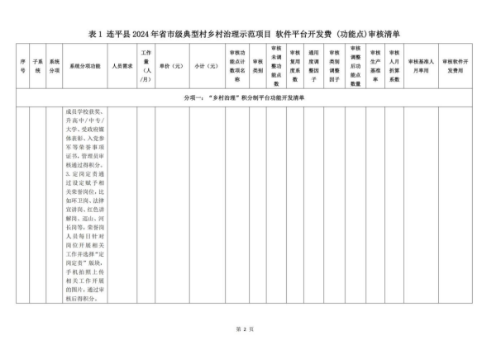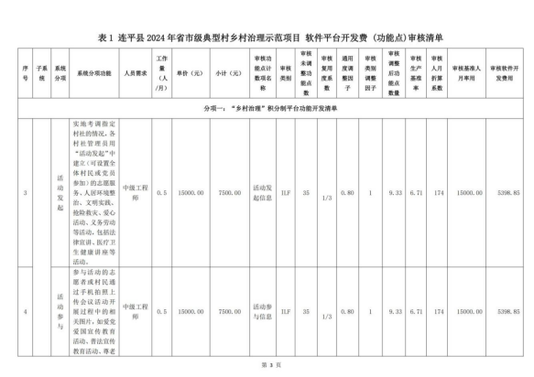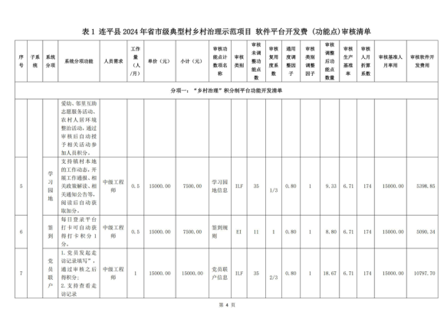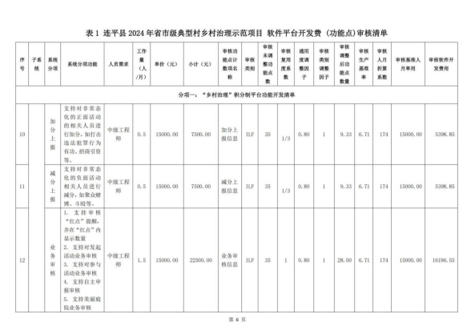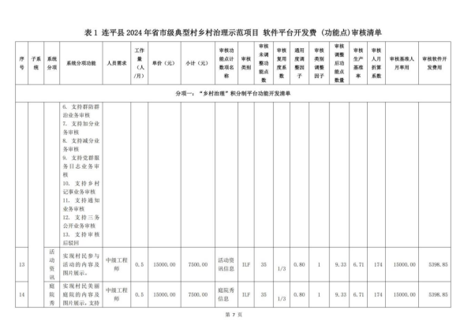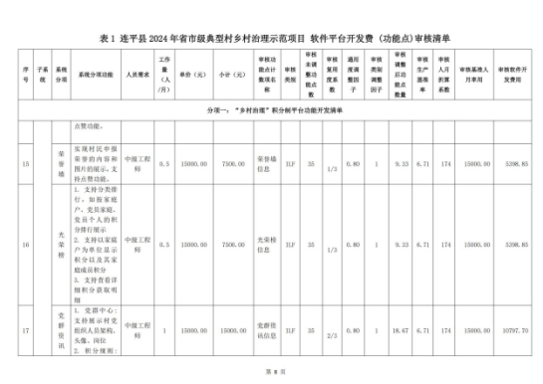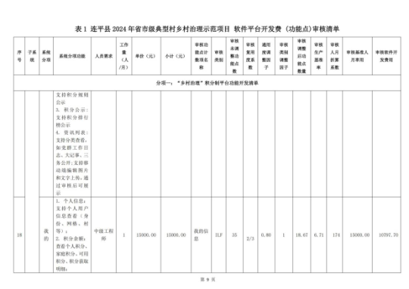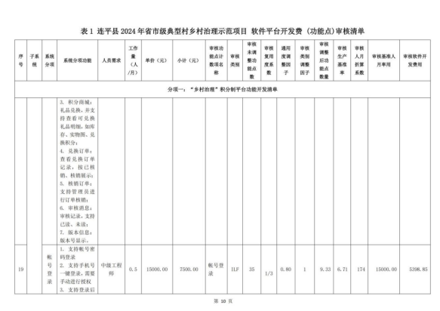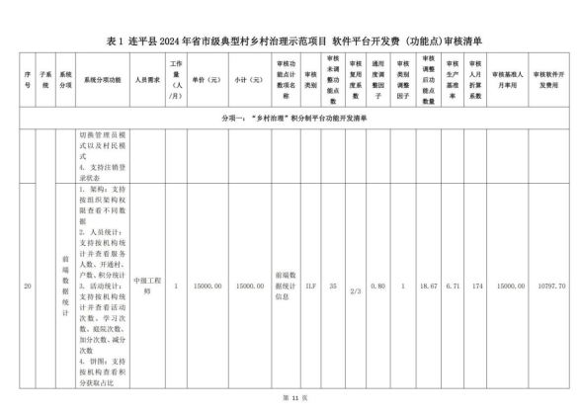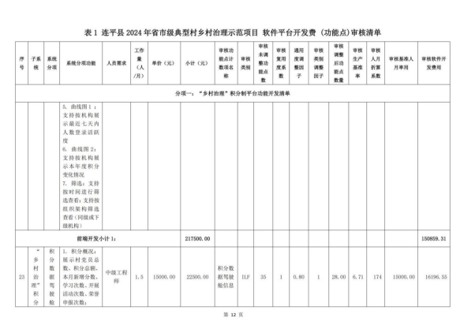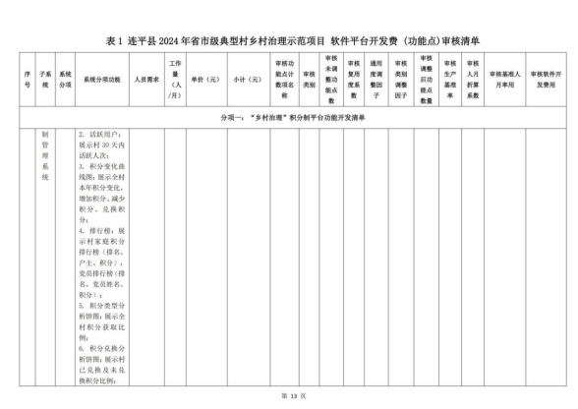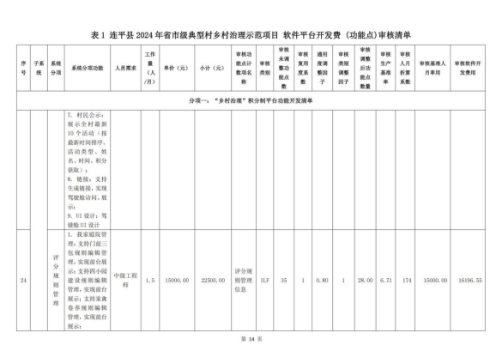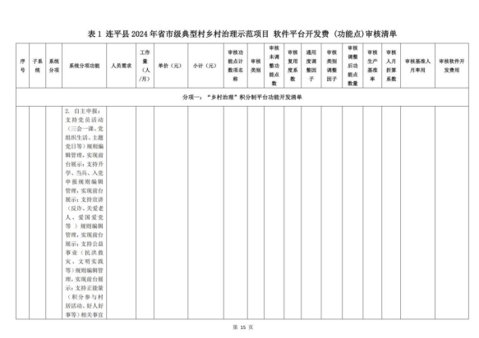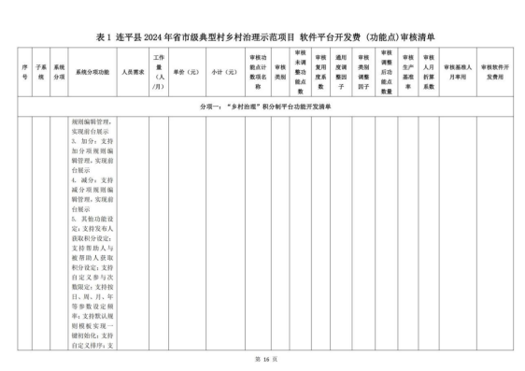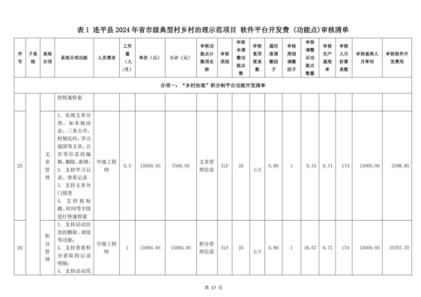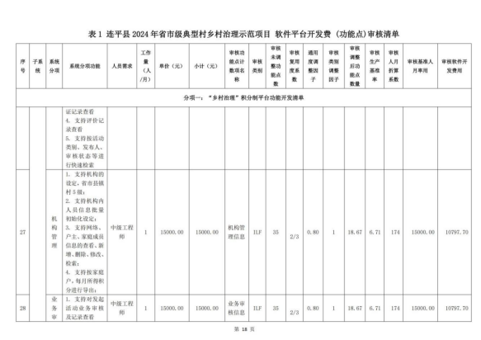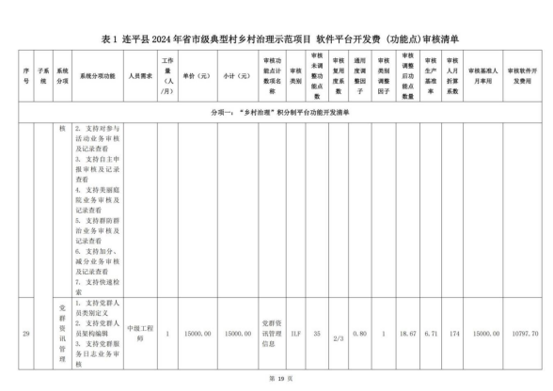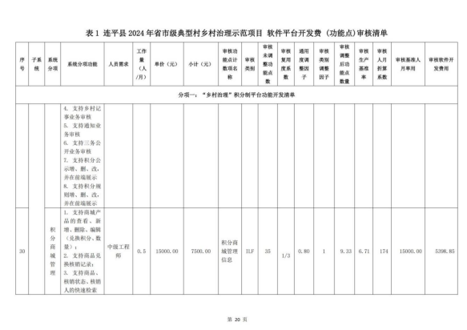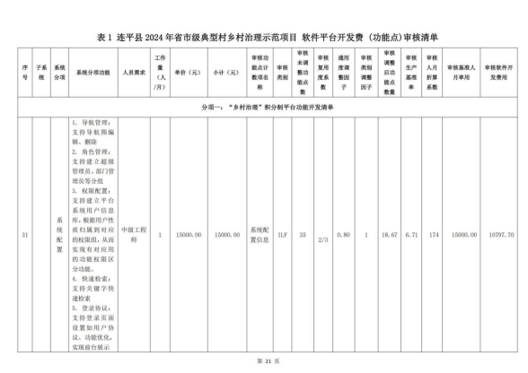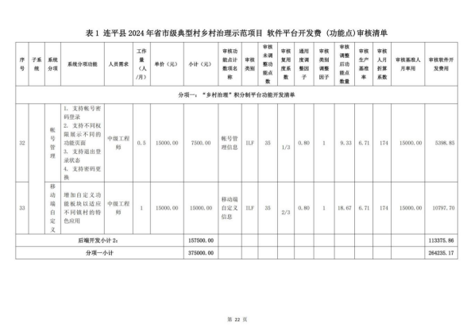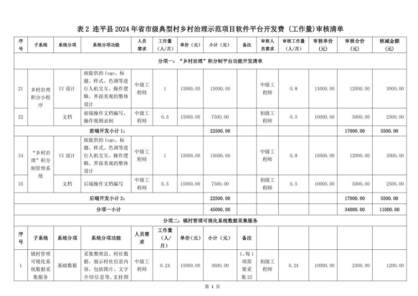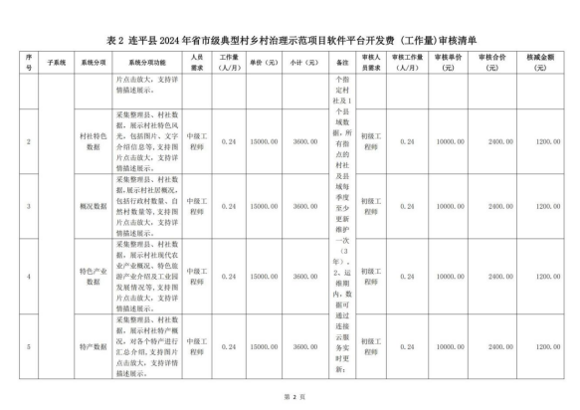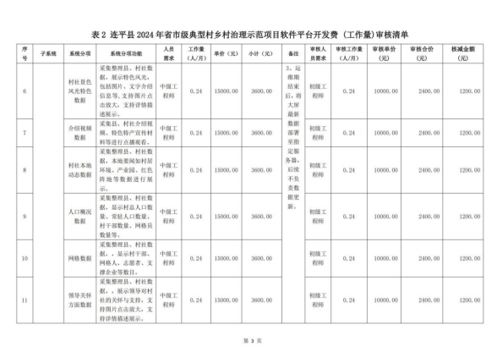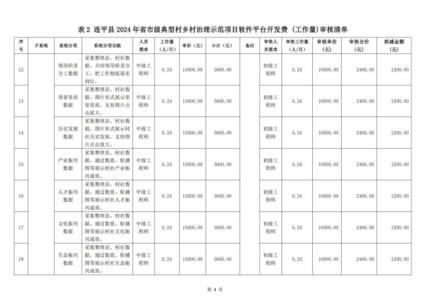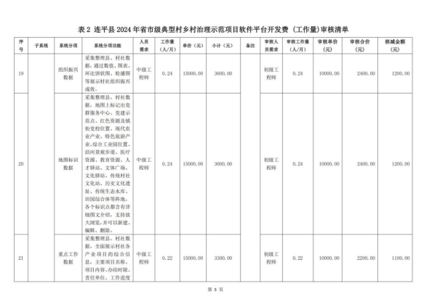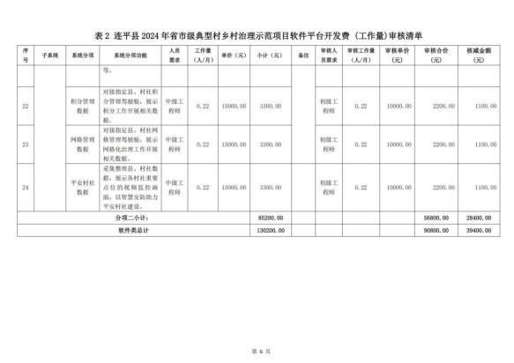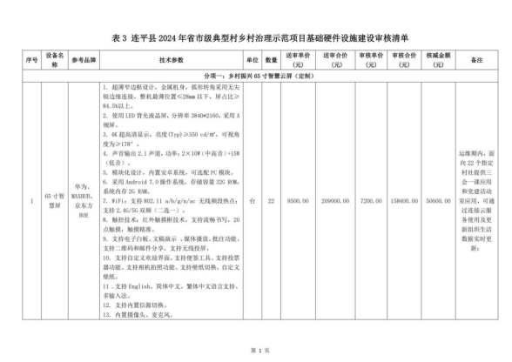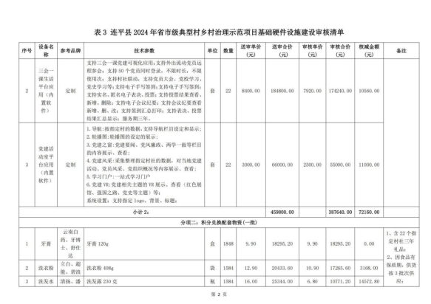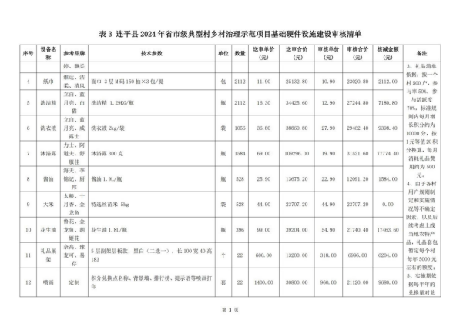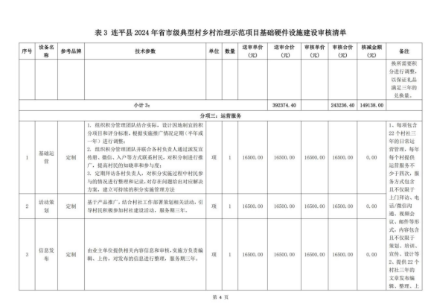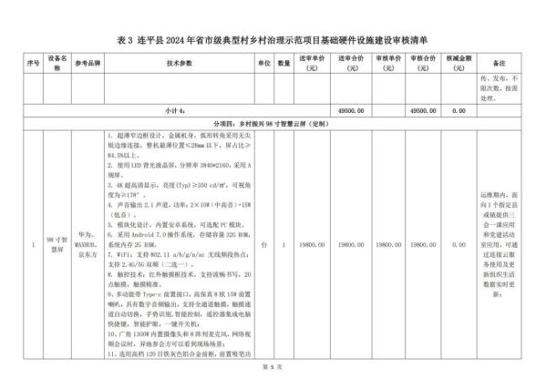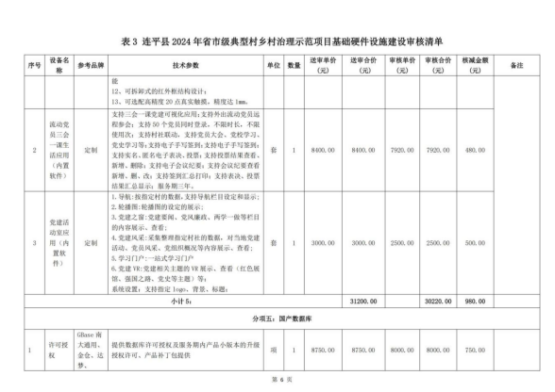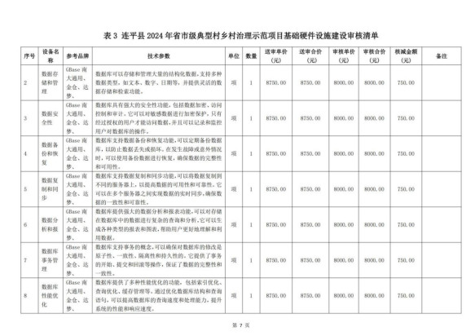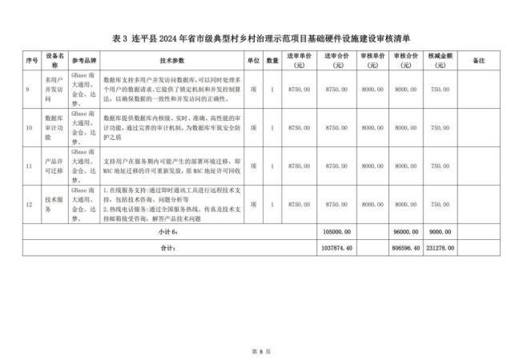
 | 2 | 参数性质 序号 具体技术(参数)要求  ▲ 1 部署对象 实现功能 服务要求 可视化组织生活智联服务 数据分析功能 ▲1.组织生活开展情况报表视图统计，根据分级权限，可视图查看各级组织会议开展记录情况。包括会议相关的附件如签到表、会议纪要、投票表决的记录，以及召开情况统计；（提供截图证明加盖供应商印章） ▲2.数据统计功能，按机构按年查询党员大会、党小组会、支委会、党课会议、主题党日等组织生活召开情况；（提供截图证明加盖供应商印章） ▲报表详情，能查询每个组织年度召开会议的具体数量；（提供截图证明加盖供应商印章） ▲3.会议概况，详细记录党支部每次会议召开时长、会议时间、远程参会人数、会议纪要、会议签到、会议投票等会议信息；（提供截图证明加盖供应商印章） ▲4.个人统计，统计每个用户参与会议类型及会议次数。（提供截图证明加盖供应商印章） 投票表决功能 ▲1.分投票和表决两类，可以编辑机构名称、投票主题、投票时间、关联会议、投票成员、是否匿名投票、事项内容等信息，事项内容可根据实际需求，增加投票表决的事项及选项，投票时支持用户提交自定义选项；（提供截图证明加盖供应商印章） ▲2.实时查看投票结果，支持柱状图打印投票结果。（提供截图证明加盖供应商印章） 会议纪要功能 ▲1.可以按会议类型录入纪要的相关信息，包括会议类型：纪要主题、关联历史会议、开始时间、结束时间、会议地点、主持人、记录人、会议回放地址、会议内容等，支持上传会议相关文档、小视频、图片；（提供截图证明加盖供应商印章） ▲2.录入会议记录后可以实时查阅记录内容。（提供截图证明加盖供应商印章） 组织生活规范开展预警和通知功能 ▲1.在召开组织生活会前，可以有微信或短信通知相关负责人，提醒召开党会议；如果到了召开时间还没有召开，就直接发短信到上级组织，告知基层党组织这个月未按要求召开组织生活；（提供截图证明加盖供应商印章）； ▲2.可按会议类型并支持多次通知。（提供截图证明加盖供应商印章）。 党建活动室功能 ▲1.支持自定义显示板块、首页显示轮循图片，用户可以编辑机构简介和特色内容展示；（提供截图证明加盖供应商印章） ▲2.显示板块包括但不限于机构概况、党建风采、学习强国、共产党员网、不忘初心、党史学习、学习进行时、红色展馆、求是期刊、两学一做、三会一课、广东组工、中国政要、时政新闻、乡村振兴、党建知识库、知识自测、党员远教等。（提供截图证明加盖供应商印章） 会议管理功能 支持自定义会议信息、参会人员、登陆模式、签到模式等设置，签到模式包括电子签名、人脸签到。 用户管理 可以按部门、按角色等属性批量导入用户名单，支持批量新增、修改用户。 权限管理 投票表决、会议纪要、会议管理、用户管理根据上下级部门分级查看权限，上级可以查看下级的相关内容，同级不能互相查看。 乡村振兴65寸智慧云屏 智慧云屏 ▲1.支持Word、Excel、PPT、PDF文件的演示、编辑、保存等操作；并在PPT播放状态下进行批注，擦除，批注内容支持保存到本地、U盘或扫码分享；（提供相关证明加盖供应商印章）  说明 打“★”号条款为实质性条款，若有任何一条负偏离或不满足则导致投标无效。 打“▲”号条款为重要技术参数，若有部分“▲”条款未响应或不满足，将导致其响应性评审加重扣分，但不作为无效投标条款。
说明 | 打“★”号条款为实质性条款，若有任何一条负偏离或不满足则导致投标无效。  打“▲”号条款为重要技术参数，若有部分“▲”条款未响应或不满足，将导致其响应性评审加重扣分，但不作为无效投标条款。

第三章 供应商须知
供应商必须认真阅读磋商文件中所有的事项、格式、条款和采购需求等。供应商没有按照磋商文件要求提交全部资料，或者响应文件没有对磋商文件在各方面都做出实质性响应的可能导致其响应无效或被拒绝。
请注意：供应商需在响应文件截止时间前，将加密响应文件上传至云平台项目采购系统中并取得回执，逾期上传或错误方式投递送达将导致响应无效。

一、名词解释
1.采购代理机构：本项目是指河源市新启项目咨询管理有限公司，负责整个采购活动的组织，依法负责编制和发布磋商文件，对磋商文件拥有最终的解释权，不以任何身份出任磋商小组成员。
2.采购人：本项目是指连平县农业农村局，是采购活动当事人之一，负责项目的整体规划、技术方案可行性设计论证与实施，作为合同采购方（用户）的主体承担质疑回复、履行合同、验收与评价等义务。
3.供应商：是指在云平台项目采购系统完成本项目响应登记并提交电子响应文件的供应商。
4.“磋商小组”是指根据《中华人民共和国政府采购法》等法律法规规定，由采购人代表和有关专家组成以确定成交供应商或者推荐成交候选供应商的临时组织。
5.“成交供应商”是指经磋商小组评审确定的对磋商文件做出实质性响应，经采购人按照规定在磋商小组推荐的成交候选供应商中确定的或磋商小组受采购人委托直接确认的供应商。
6.磋商文件：是指包括磋商公告和磋商文件及其补充、变更和澄清等一系列文件。
7.电子响应文件：是指使用云平台提供的投标客户端制作加密并上传到系统的响应文件。（投标客户端制作响应文件时，生成的后缀为“.标书”的文件）
8.备用电子响应文件：是指使用云平台提供的投标客户端制作电子响应文件时，同时生成的同一版本的备用响应文件。（投标客户端制作响应文件时，生成的后缀为“.备用标书”的文件）
9.电子签名和电子印章：是指获得中华人民共和国工业和信息化部颁发的《电子认证服务许可证》、国家密码管理局颁发的《电子认证服务使用密码许可证》的资质，具备承担因数字证书原因产生纠纷的相关责任的能力，且在广东省内具有数量基础和服务能力的依法设立的电子认证服务机构签发的电子签名和电子签章认证证书（即CA数字证书）。供应商应当到相关服务机构办理并取得数字证书介质和应用。电子签名包括单位法定代表人、被委托人及其他个人的电子形式签名；电子印章包括机构法人电子形式印章。电子签名及电子印章与手写签名或者盖章具有同等的法律效力。签名（含电子签名）和盖章（含电子印章）是不同使用场景，应按招标文件要求在投标（响应）文件指定位置进行签名（含电子签名）和盖章（含电子印章），对允许采用手写签名的文件，应在纸质文件手写签名后，提供文件的彩色扫描电子文档进行后续操作。
10.“全称”、“公司全称”、“加盖单位公章”及“公章”：在电子投标（响应）文件及相关的其他电子资料中，涉及“全称”或“公司全称”的应在对应文件编辑时使用文本录入方式，或在纸质投标（响应）文件上进行手写签名，或通过投标客户端使用电子印章完成；涉及“加盖单位公章”和“公章”应使用投标人单位的数字证书并通过投标客户端使用电子印章完成。
11.“投标人代表签字”及“授权代表”：在电子投标（响应）文件及相关的其他电子资料中，涉及“投标人代表签字”或“授权代表”应在投标（响应）文件编辑时使用文本录入方式，或在纸质投标（响应）文件上进行手写签名，或通过投标客户端使用电子签名完成。
12.“法定代表人”：在电子投标（响应）文件及相关的其他电子资料中，涉及“法定代表人”应在纸质投标（响应）文件上进行手写签名，或通过投标客户端使用电子签名完成。
13.日期、天数、时间：未有特别说明时，均为公历日（天）及北京时间。

二、须知前附表
本表与磋商文件对应章节的内容若不一致，以本表为准。
序号 | 条款名称 | 内容及要求
1 | 采购包情况 | 本项目共1个采购包
2 | 开启方式 | 远程电子开标
3 | 评审方式 | 现场电子评标 （供应商应当审慎标记各评审项的应答部分，标记内容清晰且完整，否则将自行承担不利后果）
4 | 评审办法 | 采购包1：综合评分法
5 | 报价形式 | 采购包1：总价
6 | 报价要求 | 各采购包报价不超过预算总价
7 | 现场踏勘 | 否
8 | 响应有效期 | 从提交投标（响应）文件的截止之日起90日历天
9 | 响应保证金 | 采购包1：保证金人民币：0.00元整。  开户单位： 无  开户账号： 无  开户银行： 无  支票提交方式： 无  汇票、本票提交方式： 无  响应保证金有效期∶与响应有效期一致。  响应保函提交方式：供应商可通过"广东政府采购智慧云平台金融服务中心"(http://gdgpo.czt.gd.gov.cn/zcdservice/zcd/guangdong/)，申请办理响应担保函、保险（保证）凭证，成功出函的等效于现金缴纳响应保证金。
10 | 成交候选供应商推荐家数 | 采购包1：3家
11 | 成交供应商家数 | 采购包1：1家
12 | 有效供应商家数 | 采购包1：3家  此人数约定了开启与评审过程中的最低有效供应商家数，当家数不足时项目将不得开启、不得评审或直接终止采购。
13 | 项目兼投兼中（兼投不兼中）规则 | 无：-
14 | 成交供应商确定方式 | 采购人按照评审报告中推荐的成交候选人确定中标（成交）人。
15 | 代理服务费 | 收取。  采购机构代理服务收费标准：参照中华人民共和国国家发展计划委员会颁发的计价格[2002]1980号、国家发改委[2003]857号及发改价格2011534号文规定的收费标准收取招标代理服务费用。
16 | 代理服务费收取方式 | 向中标/成交供应商收取
17 | 响应文件要求 | 一、电子响应文件（必须提供）：  （1）加密的电子响应文件 1 份（需在递交响应文件截止时间前成功上传至云平台项目采购系统）。  （2）非加密电子版文件 U 盘(或光盘)0份，加密的电子响应文件与非加密的电子响应文件必须完全一致。  非加密电子版响应文件使用情形: 当无法使用 CA 证书在云平台项目采购系统进行电子响应文件开标解密时，供应商须在代理机构指引下启用非加密电子版响应文件。  二、纸质投标文件（代理机构自行选择）：（3）纸质投标文件正本0份，纸质投标文件副本0份。纸质投标文件应与电子投标文件一致（递交的纸质文件需密封完好，注明“正本”和“副本”字样，正本和副本分别封装。如果正本与副本不符，应以正本为准。）。纸质投标文件使用情形：当项目采购系统出现故障，无法使用电子投标文件评标时，代理机构可根据云平台发布的通知指引，根据实际情况使用纸质投标文件评标。  在电子投标文件能正常使用的情况下，不得因供应商未提交纸质投标文件而认定供应商投标无效。
18 | 其他
19 | 开标解密时长 | 30  说明：具体情况根据开标时现场代理机构人员设置为准
20 | 专门面向中小企业采购 | 采购包1：面向中小企业，以合同分包形式预留，预留比例：40%。

三、说明

1.总则
本磋商文件依据《中华人民共和国政府采购法》、《中华人民共和国政府采购法实施条例》（国务院令第658号）和《政府采购竞争性磋商采购方式管理暂行办法》（财库〔2014〕214号）及国家和广东省有关法律、法规、规章制度编制。
供应商应仔细阅读本项目信息公告及磋商文件的所有内容（包括变更、补充、澄清以及修改等，且均为磋商文件的组成部分），按照磋商文件要求以及格式编制响应文件，并保证其真实性，否则一切后果自负。
本次竞争性磋商项目，是以磋商公告的方式邀请非特定的供应商参加磋商。

2.适用范围
本磋商文件仅适用于本次磋商公告中所涉及的项目和内容。

3.进口产品
若本项目允许采购进口产品，供应商应保证所投产品可履行合法报通关手续进入中国关境内。
若本项目不允许采购进口产品，如供应商所投产品为进口产品，其响应将被认定为响应无效。

4.磋商费用
不论磋商结果如何，供应商应承担所有与准备和参加磋商有关的费用。采购代理机构和采购人均无义务和责任承担相关费用。

5.以联合体形式磋商的，应符合以下规定：
5.1联合体各方均应当满足《中华人民共和国政府采购法》第二十二条规定的条件，并在响应文件中提供联合体各方的相关证明材料。
5.2联合体各方之间应签订联合体协议书并在响应文件中提交，明确约定联合体各方承担的工作和相应的责任。联合体各方签订联合体协议书后，不得再以自己名义单独在同一项目中响应，也不得组成新的联合体参加同一项目响应，若违反规定则其参与的所有响应将视为无效响应。
5.3联合体应以联合协议中确定的牵头方名义登录云平台项目采购系统进行项目响应，录入联合体所有成员单位的全称并使用成员单位的电子印章进行联投确认，联合体名称需与联合体协议书签署方一致。对于需交响应保证金的，以牵头方名义缴纳。
5.4联合体成员存在不良信用记录的，视同联合体存在不良信用记录。
5.5联合体各方均应满足《中华人民共和国政府采购法》第二十二条规定的条件。根据《中华人民共和国政府采购法实施条例》第二十二条，联合体中有同类资质的供应商按照联合体分工承担相同工作的，应当按照资质等级较低的供应商确定资质等级。
5.6联合体各方应当共同与采购人签订采购合同，就合同约定的事项对采购人承担连带责任。

6.关联企业响应说明
6.1对于不接受联合体响应的采购项目（采购包）：法定代表人或单位负责人为同一个人或者存在直接控股、管理关系的不同供应商，不得同时参加同一项目或同一采购包的响应。如同时参加，则评审时将同时被拒绝。
6.2对于接受联合体响应的采购项目（采购包）：除联合体外，法定代表人或单位负责人为同一个人或者存在直接控股、管理关系的不同供应商，不得同时参加同一项目或同一采购包的响应。如同时参加，则评审时将同时被拒绝。

7.关于中小微企业响应
中小微企业响应是指在政府采购活动中，供应商提供的货物均由中小微企业制造、工程均由中小微企业承建或者服务均由中小微企业承接，并在响应文件中提供《中小企业声明函》。本条款所称中小微企业，是指在中华人民共和国境内依法设立，依据国务院批准的中小企业划分标准确定的中型企业、小型企业和微型企业，但与大企业的负责人为同一人，或者与大企业存在直接控股、管理关系的除外。符合中小企业划分标准的个体工商户，在政府采购活动中视同中小企业。 中小企业划分见《关于印发中小企业划型标准规定的通知》（工信部联企业〔2011〕300号) 。
根据财库〔2014〕68号《财政部 司法部关于政府采购支持监狱企业发展有关问题的通知》，监狱企业视同小微企业。监狱企业是指由司法部认定的为罪犯、戒毒人员提供生产项目和劳动对象，且全部产权属于司法部监狱管理局、戒毒管理局、直属煤矿管理局，各省、自治区、直辖市监狱管理局、戒毒管理局，各地(设区的市)监狱、强制隔离戒毒所、戒毒康复所，以及新疆生产建设兵团监狱管理局、戒毒管理局的企业。监狱企业响应时，提供由省级以上监狱管理局、戒毒管理局(含新疆生产建设兵团)出具的属于监狱企业的证明文件，不再提供《中小企业声明函》。
根据财库〔2017〕141号《财政部 民政部 中国残疾人联合会关于促进残疾人就业政府采购政策的通知》，在政府采购活动中，残疾人福利性单位视同小型、微型企业，享受政府采购支持政策的残疾人福利性单位应当同时满足《财政部 民政部 中国残疾人联合会关于促进残疾人就业政府采购政策的通知》所列条件。残疾人福利性单位属于小型、微型企业的，不重复享受政策。符合条件的残疾人福利性单位在参加政府采购活动时，应当提供《残疾人福利性单位声明函》，并对声明的真实性负责。

8.纪律与保密事项
8.1供应商不得相互串通磋商报价，不得妨碍其他供应商的公平竞争，不得损害采购人或其他供应商的合法权益，供应商不得以向采购人、磋商小组成员行贿或者采取其他不正当手段谋取成交。
8.2供应商不得与采购人就响应价格、响应方案等实质性内容进行磋商，也不得私下接触磋商小组成员。
8.3在确定成交供应商之前，供应商试图在响应文件审查、澄清、比较和评价时对磋商小组、采购人和采购代理机构施加任何影响都可能导致其响应无效。
8.4获得本磋商文件者，须履行本磋商项目下保密义务，不得将因本次磋商获得的信息向第三人外传，不得将磋商文件用作本次响应以外的任何用途。
8.5由采购人向供应商提供的图纸、详细资料、样品、模型、模件和所有其它资料，均为保密资料，仅被用于它所规定的用途。除非得到采购人的同意，不能向任何第三方透露。开启结束后，应采购人要求，供应商应归还所有从采购人处获得的保密资料。
8.6采购人或采购代理机构有权将供应商提供的所有资料向有关政府部门或询价小组披露。
8.7在采购人或采购代理机构认为适当时、国家机关调查、审查、审计时以及其他符合法律规定的情形下，采购人或采购代理机构无须事先征求供应商同意而可以披露关于采购过程、合同文本、签署情况的资料、供应商的名称及地址、响应文件的有关信息以及补充条款等，但应当在合理的必要范围内。对任何已经公布过的内容或与之内容相同的资料，以及供应商已经泄露或公开的，无须再承担保密责任。

9.语言文字以及度量衡单位
9.1除磋商文件另有规定外，响应文件应使用中文文本，若有不同文本，以中文文本为准。响应文件提供的全部资料中，若原件属于非中文描述，应提供具有翻译资质的机构翻译的中文译本。前述翻译机构应为中国翻译协会成员单位，翻译的中文译本应由翻译人员签名并加盖翻译机构公章，同时提供翻译人员翻译资格证书。中文译本、翻译机构的成员单位证书及翻译人员的资格证书可为复印件。
9.2除非磋商文件的技术规格中另有规定，供应商在响应文件中及其与采购人和采购代理机构的所有往来文件中的计量单位均应采用中华人民共和国法定计量单位。
9.3供应商所提供的货物和服务均应以人民币报价，货币单位：元。

10. 现场踏勘（如有）
10.1磋商文件规定组织踏勘现场的，采购人按磋商文件规定的时间、地点组织供应商踏勘项目现场。
10.2供应商自行承担踏勘现场发生的责任、风险和自身费用。
10.3采购人在踏勘现场中介绍的资料和数据等，不构成对磋商文件的修改或不作为供应商编制响应文件的依据。

四、磋商文件的澄清和修改
1.采购代理机构对磋商文件进行必要的澄清或者修改的，在指定媒体上发布更正公告。澄清或者修改的内容可能影响响应文件编制的，更正公告在递交响应文件截止时间至少5日前发出；不足5日的，代理机构顺延提交响应文件截止时间。
2.更正公告及其所发布的内容或信息（包括但不限于：磋商文件的澄清或修改、现场考察或答疑会的有关事宜等）作为磋商文件的组成部分，对供应商具有约束力。一经在指定媒体上发布后，更正公告将作为通知所有磋商文件收受人的书面形式。
3.如更正公告有重新发布电子磋商文件的，供应商应登录云平台项目采购系统下载最新发布的电子磋商文件制作响应文件。
4.供应商在规定的时间内未对磋商文件提出疑问、质疑或要求澄清的，将视其为无异议。对磋商文件中描述有歧义或前后不一致的地方，磋商小组有权进行评判，但对同一条款的评判应适用于每个供应商。

五、响应要求

1.响应登记
供应商应从广东省政府采购网（https://gdgpo.czt.gd.gov.cn/）上广东政府采购智慧云平台（以下简称“云平台”）的政府采购供应商入口进行免费注册并点击登录进入项目采购系统完成项目响应登记并在线获取磋商文件（未按上述方式获取磋商文件的供应商，其响应资格将被视为无效）。

2.响应文件的制作
2.1响应文件中，所有内容均以电子文件编制，其格式要求详见第六章说明。如因不按要求编制导致系统无法检索、读取相关信息时，其后果由供应商承担。由于本项目采用电子化投标，请充分考虑设备、网络环境、人员对系统熟悉度等因素，合理安排响应文件制作、提交时间，建议至少提前一天完成制作、提交工作。
2.2供应商应使用云平台提供的投标客户端编制、标记、加密响应文件，成功加密后将生成指定格式的电子响应文件和电子备用响应文件。所有响应文件不能进行压缩处理。关于电子磋商报价说明如下：
（1）供应商应按照“第二章采购需求”的需求内容、责任范围以及合同条款进行报价。并按“首轮报价表”和“分项报价表”规定的格式报出总价和分项价格。磋商总价中不得包含磋商文件要求以外的内容，否则，在评审时不予核减。
（2）磋商报价包括本项目采购需求和投入使用的所有费用，包括但不限于主件、标准附件、备品备件、施工、服务、专用工具、安装、调试、检验、培训、运输、保险、税款等。
（3）磋商报价不得有选择性报价和附有条件的报价，否则将导致响应无效。
2.3如有对多个采购包响应的，要对每个采购包独立制作电子响应文件。
2.4供应商不得将同一个项目或同一个采购包的内容拆开响应，否则其报价将被视为非实质性响应。
2.5供应商须对磋商文件的对应要求给予唯一的实质性响应，否则将视为不响应。
2.6磋商文件中，凡标有“★”的地方均为实质性响应条款，供应商若有一项带“★”的条款未响应或不满足，将按无效响应处理。
2.7供应商必须按磋商文件指定的格式填写各种报价，各报价应计算正确。除在磋商文件另有规定外（如：报折扣、报优惠率等），计量单位应使用中华人民共和国法定计量单位，以人民币填报所有报价。
2.8响应文件以及供应商与采购人、代理机构就有关响应的往来函电均应使用中文。供应商提交的支持性文件和印制的文件可以用另一种语言，但相应内容应翻译成中文，在解释响应文件时以中文文本为准。
2.9供应商应按磋商文件的规定及附件要求的内容和格式完整地填写和提供资料。供应商必须对响应文件所提供的全部资料的真实性承担法律责任，并无条件接受采购人和政府采购监督管理部门对其中任何资料进行核实（核对原件）的要求。采购人核对发现有不一致或供应商无正当理由不按时提供原件的，应当书面知会代理机构，并书面报告本级人民政府财政部门。

3.响应文件的提交
3.1在响应文件提交截止时间前，供应商须将电子响应文件成功完整上传到云平台项目采购系统，且取得响应回执。时间以云平台项目采购系统服务器从中国科学院国家授时中心取得的北京时间为准，递交响应文件截止时间结束后，系统将不允许供应商上传响应文件，已上传响应文件但未完成传输的文件系统将拒绝接收。
3.2代理机构对因不可抗力事件造成的响应文件的损坏、丢失的，不承担责任。
3.3出现下述情形之一，属于未成功提交响应文件，按无效响应处理：
（1）至提交响应文件截止时，响应文件未完整上传并取得响应回执的。
（2）响应文件未按响应格式中注明需签字盖章的要求进行签名（含电子签名）和加盖电子印章，或签名（含电子签名）或电子印章不完整的。
（3）响应文件损坏或格式不正确的。

4.响应文件的修改、撤回与撤销
4.1在提交响应文件截止时间前，供应商可以修改或撤回未解密的电子响应文件，并于提交响应文件截止时间前将修改后重新生成的电子响应文件上传至系统，到达响应文件提交截止时间后，将不允许修改或撤回。
4.2在提交响应文件截止时间后，供应商不得补充、修改和更换响应文件。

5.响应文件的解密
到达开启时间后，供应商需携带并使用制作该响应文件的同一数字证书参加开启解密，供应商须在采购代理机构规定的时间内完成响应文件解密，供应商未携带数字证书或其他非系统原因导致的逾期未解密响应文件，将作无效响应处理。

6.响应保证金
6.1响应保证金的缴纳
供应商在提交响应文件的同时，应按供应商须知前附表规定的金额和缴纳要求缴纳响应保证金，并作为其响应文件的组成部分。
如采用转账、支票、本票、汇票形式提交的，响应保证金从供应商基本账户递交，由河源市新启项目咨询管理有限公司代收。具体操作要求详见河源市新启项目咨询管理有限公司有关指引，递交事宜请自行咨询河源市新启项目咨询管理有限公司；请各供应商在响应文件递交截止时间前按须知前附表规定的金额递交至河源市新启项目咨询管理有限公司，到账情况以开启时河源市新启项目咨询管理有限公司查询的信息为准。
如采用金融机构、专业担保机构开具的响应保函、响应保证保险函等形式提交响应保证金的，响应保函或响应保证保险函须开具给采购人（保险受益人须为采购人），并与响应文件一同递交。
供应商可通过"广东政府采购智慧云平台金融服务中心"(https://gdgpo.czt.gd.gov.cn/zcdservice/zcd/guangdong/)，申请办理电子保函，电子保函与纸质保函具有同样效力。
注意事项：供应商通过线下方式缴纳保证金（转账、支票、汇票、本票、纸质保函）的，需准备缴纳凭证的扫描件作为核验凭证；通过电子保函形式缴纳保证金的，如遇开启或评审现场无法拉取电子保函信息时，可提供电子保函打印件或购买凭证作为核验凭证。相关凭证应上传至系统归档保存。
6.2响应保证金的退还：
（1）供应商在递交响应文件截止时间前放弃响应的，自所投采购包结果公告发出后5个工作日内退还。
（2）未成交的供应商保证金，在成交通知书发出后5个工作日内原额退还。
（3）成交供应商的响应保证金,在成交供应商与采购人签订采购合同后5个工作日内原额退还。
备注：但因供应商自身原因导致无法及时退还的除外。
6.3有下列情形之一的，响应保证金将不予退还并上缴国库：
（1）提供虚假材料谋取成交的；
（2）供应商在磋商文件规定的响应有效期内撤销其响应；
（3）成交后，无正当理由放弃成交资格；
（4）成交后，无正当理由不与采购人签订合同；
（5）法律法规和磋商文件规定的其他情形。

7.响应有效期
7.1响应有效期内供应商撤销响应文件的，采购人或者采购代理机构可以不退还响应保证金（如有）。采用响应保函方式替代保证金的，采购人或者采购代理机构可以向担保机构索赔保证金。
7.2出现特殊情况需延长响应有效期的，采购人或采购代理机构可于响应有效期满之前要求供应商同意延长有效期，要求与答复均以书面形式通知所有供应商。供应商同意延长的，应相应延长其响应保证金（如有）的有效期，但不得要求或被允许修改或撤销其响应文件；供应商可以拒绝延长有效期，但其响应将会被视为无效，拒绝延长有效期的供应商有权收回其响应保证金（如有）。采用响应保函方式替代保证金的，响应有效期超出保函有效期的，采购人或者采购代理机构应提示响应供应商重新开函，未获得有效保函的响应供应商其响应将会被视为无效。

8.样品（演示）
8.1磋商文件规定供应商提交样品的，样品属于响应文件的组成部分。样品的生产、运输、安装、保全等一切费用由供应商自理。
8.2递交响应文件截止时间前，供应商应将样品送达至指定地点。若需要现场演示的，供应商应提前做好演示准备（包括演示设备）。
8.3采购结果公告发布后，成交供应商的样品由采购人封存，作为履约验收的依据之一。未成交供应商在接到采购代理机构通知后，应按规定时间尽快自行取回样品，否则视同供应商不再认领，代理机构有权进行处理。

9.除磋商文件另有规定外，有下列情形之一的，响应无效：
9.1响应文件未按照磋商文件要求签署、盖章；
9.2不符合磋商文件中规定的资格要求；
9.3磋商报价超过磋商文件中规定的预算金额或最高限价；
9.4响应文件含有采购人不能接受的附加条件；
9.5有关法律、法规和规章及磋商文件规定的其他无效情形。

六、磋商、评审和结果确定

1.响应文件的开启
1.1开启程序
工作人员按磋商公告规定的时间进行开启，由采购人或者采购代理机构工作人员宣布供应商名称、解密情况和磋商文件规定的需要宣布的其他内容。开启分为现场电子开启和远程电子开启两种。
采用现场电子开启的：供应商的法定代表人或其委托代理人应当按照本磋商公告载明的时间和地点前往参加开启，并携带编制本项目（采购包）电子响应文件时加密所用的数字证书、存储有备用电子响应文件的U盘前往开启现场。
采用远程电子开启的：供应商的法定代表人或其授权代表应当按照本磋商公告载明的时间和模式等要求参加开启。在递交响应文件截止时间前30分钟，应当登录云平台开标大厅进行签到，并且填写授权代表的姓名与手机号码。若因签到时填写的授权代表信息有误而导致的不良后果，由供应商自行承担。
开启时，供应商应当使用编制本项目（采购包）电子响应文件时加密所用数字证书在开始解密后按照代理机构规定的时间内完成电子响应文件的解密，如遇不可抗力等其他特殊情况，采购代理机构可视情况延长解密时间。供应商未携带数字证书或其他非系统原因导致的在规定时间内未解密响应文件，将作无效响应处理。（采用远程电子开启的，各供应商在参加开启以前须自行对使用电脑的网络环境、驱动安装、客户端安装以及数字证书的有效性等进行检测，确保可以正常使用）。
如在电子开启过程中出现无法正常解密的，代理机构可根据实际情况开启上传备用电子响应文件通道。系统将对上传的备用电子响应文件的合法性进行验证，若发现提交的备用电子响应文件与加密的电子响应文件版本不一致（即两份文件不是通过投标客户端同时加密生成的），系统将拒绝接收，视为无效响应。如供应商无法在代理规定的时间内完成备用电子响应文件的上传，响应将被拒绝，作无效响应处理。
1.2异议
供应商代表对开启过程和开启记录有疑义，以及认为采购人、采购代理机构相关工作人员有需要回避的情形的，应当场提出询问或者回避申请。供应商未参加开启的，视同认可开启结果。
1.3开启时出现下列情况的，视为响应无效处理
（1）经检查数字证书无效的；
（2）因供应商自身原因，未在规定时间内完成电子响应文件解密的；
（3）如需使用备用电子响应文件解密时，在规定的解密时间内无法提供备用电子响应文件或提供的备用电子响应文件与加密的电子响应文件版本不一致（即两份文件不是通过投标客户端同时加密生成的）。

2.评审（详见第四章）

3.成交
3.1成交结果公告：
成交供应商确定之日起2个工作日内，采购人或采购代理机构将在中国政府采购网(www.ccgp.gov.cn)、广东省政府采购网(https://gdgpo.czt.gd.gov.cn/)、上以公告的形式发布成交结果，结果公告的公告期限为 1 个工作日。结果公告同时作为采购代理机构通知除成交供应商外的其他供应商没有成交的书面形式，采购代理机构不再以其它方式另行通知。
3.2成交通知书：
采购人或采购代理机构在发布结果公告时，在云平台同步发送至成交供应商。成交供应商可在云平台自行下载打印《成交通知书》，《成交通知书》将作为授予合同资格的唯一合法依据。成交通知书发出后，采购人不得违法改变成交结果，成交供应商不得放弃成交。成交供应商放弃成交的，应当依法承担相应的法律责任。
3.3终止公告：
终止磋商采购活动后，采购人或采购代理机构将在中国政府采购网(www.ccgp.gov.cn)、广东省政府采购网(https://gdgpo.czt.gd.gov.cn/)、上发布终止公告，终止公告的公告期限为 1 个工作日。

七、询问、质疑与投诉

1.询问
供应商对政府采购活动事项（磋商文件、采购过程和成交结果）有疑问的，可以向采购人或采购代理机构提出询问，采购人或采购代理机构将及时作出答复，但答复的内容不涉及商业秘密。询问可以口头方式提出，也可以书面方式提出，书面方式包括但不限于传真、信函、电子邮件。联系方式见《响应邀请函》中“采购人、采购代理机构的名称、地址和联系方式”。

2.质疑
2.1供应商认为磋商文件、采购过程和成交结果使自己的权益受到损害的，可以在知道或者应知其权益受到损害之日起七个工作日内，以书面原件形式向采购人或采购代理机构一次性提出针对同一采购程序环节的质疑，逾期质疑无效。供应商应知其权益受到损害之日是指：
（1）对磋商文件提出质疑的，为获取磋商文件之日或者磋商文件公告期限届满之日；
（2）对采购过程提出质疑的，为各采购程序环节结束之日；
（3）对成交结果提出质疑的，为成交结果公告期限届满之日。
2.2质疑函应当包括下列主要内容：
（1）质疑供应商和相关供应商的名称、地址、邮编、联系人及联系电话等；
（2）质疑项目名称及编号、具体明确的质疑事项和与质疑事项相关的请求；
（3）认为磋商文件、采购过程和成交结果使自己的合法权益受到损害的法律依据、事实依据、相关证明材料及证据来源；
（4）提出质疑的日期。
2.3质疑函应当署名。质疑供应商为自然人的，应当由本人签字；质疑供应商为法人或者其他组织的，应当由法定代表人、主要负责人，或者其授权代表签字或者盖章，并加盖公章。
2.4以联合体形式参加政府采购活动的，其质疑应当由联合体成员委托主体提出。
2.5供应商质疑应当有明确的请求和必要的证明材料。质疑内容不得含有虚假、恶意成份。依照谁主张谁举证的原则，提出质疑者必须同时提交相关确凿的证据材料和注明证据的确切来源，证据来源必须合法，采购人或采购代理机构有权将质疑函转发质疑事项各关联方，请其作出解释说明。对捏造事实、滥用维权扰乱采购秩序的恶意质疑者，将上报政府采购监督管理部门依法处理。
2.6质疑联系方式如下：
质疑联系人：王先生
电话：0762-6743898
传真：0762-6743898
邮箱：315463802@qq。com
地址：广东省河源市连平县河源市连平县元善镇肖国排新村苑第一、二层
邮编：517100

3.投诉
质疑人对采购人或采购代理机构的质疑答复不满意或在规定时间内未得到答复的，可以在答复期满后15个工作日内，按如下联系方式向本项目监督管理部门提起投诉。
政府采购监督管理机构名称：连平县财政局政府采购监管股
地 址：河源市连平县新城大道
电 话：0762-4322035
邮 编：517100
传 真：0762-4322035

八、合同签订和履行

1.合同签订
1.1采购人应当自《成交通知书》发出之日起三十日内，按照磋商文件和成交供应商响应文件的约定，与成交供应商签订合同。所签订的合同不得对磋商文件和成交供应商响应文件作实质性修改。
1.2采购人不得提出试用合格等任何不合理的要求作为签订合同的条件，且不得与成交供应商私下订立背离合同实质性内容的协议。
1.3合同条款中应规定，乙方完全遵守《中华人民共和国民法典》有关规定和《中华人民共和国妇女权益保障法》中关于“劳动和社会保障权益”的有关要求。
1.4采购人应当自政府采购合同签订之日起2个工作日内，将政府采购合同在省级以上人民政府财政部门指定的媒体上公告，但政府采购合同中涉及国家秘密、商业秘密的内容除外。
1.5采购人应当自政府采购合同签订之日起2个工作日内，登录广东省政府采购网上传政府采购合同扫描版，如实填报政府采购合同的签订时间。依法签订的补充合同，也应在补充合同签订之日起2个工作日内公开并备案采购合同。

2.合同的履行
2.1政府采购合同订立后，合同各方不得擅自变更、中止或者终止合同。政府采购合同需要变更的，采购人应将有关合同变更内容，以书面形式报政府采购监督管理机关备案；因特殊情况需要中止或终止合同的，采购人应将中止或终止合同的理由以及相应措施，以书面形式报政府采购监督管理机关备案。
2.2政府采购合同履行中，采购人需追加与合同标的相同的货物、工程或者服务的，在不改变合同其他条款的前提下，可以与成交供应商签订补充合同，但所补充合同的采购金额不得超过原采购金额的10%。依法签订的补充合同，也应在补充合同签订之日起2个工作日内登录广东省政府采购网上传备案。

第四章 评审

一、评审要求

1.评审方法
采购包1(连平县2024年省市级典型村乡村 治理示范项目)：综合评分法,是指响应文件满足磋商文件全部实质性要求，且按照评审因素的量化指标评审得分最高的投标人为成交候选人的评标方法。（最低报价不是成交的唯一依据。）

2.评审原则
2.1评审活动遵循公平、公正、科学和择优的原则，以磋商文件和响应文件为评审的基本依据，并按照磋商文件规定的评审方法和评审标准进行评审。
2.2具体评审事项由磋商小组负责，并按磋商文件的规定办法进行评审。对磋商文件中描述有歧义或前后不一致的地方，磋商小组有权按法律法规的规定进行评判，但对同一条款的评判应适用于每个响应供应商。

3.磋商小组
3.1磋商小组由采购人代表和评审专家组成，成员人数应当为3人及以上单数，其中技术、经济等方面的评审专家不得少于成员总数的三分之二。
3.2评审应遵守下列评审纪律：
（1）评审情况不得私自外泄，有关信息由河源市新启项目咨询管理有限公司统一对外发布。
（2）对河源市新启项目咨询管理有限公司或供应商提供的要求保密的资料，不得摘记翻印和外传。
（3）不得收受响应供应商或有关人员的任何礼物，不得串联鼓动其他人袒护某供应商。若与供应商存在利害关系，则应主动声明并回避。
（4）全体评委应按照磋商文件规定进行评审，一切认定事项应查有实据且不得弄虚作假。
（5）磋商小组各成员应当独立对每个响应供应商的响应文件进行评价，并对评价意见承担个人责任。评审过程中，不得发表倾向性言论。
※对违反评审纪律的评委，将取消其评委资格，对评审工作造成严重损失者将予以通报批评乃至追究法律责任。

4.有下列情形之一的，视为供应商串通响应，其响应无效
4.1不同供应商的响应文件由同一单位或者个人编制；
4.2不同供应商委托同一单位或者个人办理响应事宜；
4.3不同供应商的响应文件载明的项目管理成员或者联系人员为同一人；
4.4不同供应商的响应文件异常一致或者响应报价呈规律性差异；
4.5不同供应商的响应文件相互混装；
4.6不同供应商的响应保证金或购买电子保函支付款为从同一单位或个人的账户转出。
4.7供应商上传的电子响应文件使用该项目其他响应供应商的数字证书加密的或加盖该项目的其他响应供应商的电子印章的。
说明：在评审过程中发现供应商有上述情形的，磋商小组应当认定其响应无效。同时，项目评审时被认定为串通响应的供应商不得参加该合同项下的采购活动。

5.有下列情形之一的，属于恶意串通响应：
（1）供应商直接或者间接从采购人或者采购代理机构处获得其他供应商的相关情况并修改其响应文件；
（2）供应商按照采购人或者采购代理机构的授意撤换、修改响应文件；
（3）供应商之间协商报价、技术方案等响应文件的实质性内容；
（4）属于同一集团、协会、商会等组织成员的供应商按照该组织要求协同参加政府采购活动；
（5）供应商之间事先约定由某一特定供应商成交；
（6）供应商之间商定部分供应商放弃参加政府采购活动或者放弃成交；
（7）供应商与采购人或者采购代理机构之间、供应商相互之间，为谋求特定供应商成交或者排斥其他供应商的其他串通行为。

6.其他响应无效的情形
详见资格性审查、符合性审查和磋商文件其他响应无效条款。

7.终止竞争性磋商采购活动的情形
出现下列情形之一的，采购人或者采购代理机构应当终止竞争性磋商采购活动，发布项目终止公告并说明原因，重新开展采购活动：
（1）因情况变化，不再符合规定的竞争性磋商采购方式适用情形的；
（2）出现影响采购公正的违法、违规行为的；
（3）除《政府采购竞争性磋商采购方式暂行办法》第二十一条第三款，《财政部关于政府采购竞争性磋商采购方式管理暂行办法有关问题的补充通知》（财库〔2015〕124号）规定的情形外，在采购过程中符合要求的供应商或者报价未超过采购预算的供应商不足3家的；
（4）法律、法规以及磋商文件规定其他情形。

8.确定成交供应商
磋商小组按照磋商文件确定的评审方法、步骤、标准，对响应文件进行评审。评审结束后，对供应商的评审名次进行排序，确定成交供应商或者推荐成交候选供应商。

9.价格修正
对报价的计算错误按以下原则修正：
（1）响应文件中首轮报价表（报价表）内容与响应文件中相应内容不一致的，以首轮报价表（报价表）为准；
（2）大写金额和小写金额不一致的，以大写金额为准；
（3）单价金额小数点或者百分比有明显错位的，以首轮报价表的总价为准，并修改单价；
（4）总价金额与按单价汇总金额不一致的，以单价金额计算结果为准。但是单价金额计算结果超过预算价的，对其按无效响应处理；
（5）若投标客户端上传的电子报价数据与电子响应文件价格不一致的，以电子报价数据为准。
注：同时出现两种以上不一致的，按照前款规定的顺序在系统上进行价格澄清。供应商澄清后的价格加盖电子印章确认后产生约束力，但不得超出响应文件的范围或者改变响应文件的实质性内容，供应商不确认的，其响应无效。

二.政府采购政策落实

1.节能、环保要求
采购的产品属于品目清单范围的，将依据国家确定的认证机构出具的、处于有效期之内的节能产品、环境标志产品认证证书，对获得证书的产品实施政府优先采购或强制采购，具体按照本磋商文件相关要求执行。
相关认证机构和获证产品信息以市场监管总局组织建立的节能产品、环境标志产品认证结果信息发布平台公布为准。

2.对小型、微型企业、监狱企业或残疾人福利性单位给予价格扣除
依照《政府采购促进中小企业发展管理办法》、《支持监狱企业发展有关问题的通知》和《财政部 民政部 中国残疾人联合会关于促进残疾人就业政府采购政策的通知》的规定，凡符合享受《政府采购促进中小企业发展管理办法》规定的中小企业扶持政策的单位，按照以下比例给予相应的价格扣除：（监狱企业、残疾人福利性单位视同为小、微企业）。

3.价格扣除相关要求
采购包1（连平县2024年省市级典型村乡村 治理示范项目）：
序号 | 情形 | 适用对象 | 价格扣除比例 | 计算公式
注：（1）上述评标价仅用于计算价格分，成交金额以实际投标价为准。 （2）组成联合体的大中型企业和其他自然人、法人或者其他组织、与小型、微型企业之间不得存在投资关系。

（1）所称小型和微型企业应当符合以下条件：
在中华人民共和国境内依法设立，依据国务院批准的中小企业划分标准确定的小型企业和微型企业，但与大企业的负责人为同一人，或者与大企业存在直接控股、管理关系的除外。符合中小企业划分标准的个体工商户，在政府采购活动中视同中小企业。提供本企业制造的货物或者提供其他小型或微型企业制造的货物。
符合中小企业划分标准的个体工商户，在政府采购活动中视同中小企业。
提供本企业（属于小微企业）制造的货物或者提供其他小型或微型企业制造的货物/提供本企业（属于小微企业）承接的服务。
（2）符合中小企业扶持政策的供应商应填写《中小企业声明函》；监狱企业须供应商提供由监狱管理局、戒毒管理局（含新疆生产建设兵团）出具的属于监狱企业的证明文件；残疾人福利性单位应填写《残疾人福利性单位声明函》，否则不认定价格扣除。
说明：供应商应当对其出具的《中小企业声明函》真实性负责，供应商出具的《中小企业声明函》内容不实的，属于提供虚假材料谋取成交。
（3）联合体各方均为小型、微型企业的，各方均应提供《中小企业声明函》；中小微企业作为联合体一方参与政府采购活动，且联合体协议书中约定，小型、微型企业的协议合同金额占到联合体协议合同总金额30%以上的，应附中小微企业的《中小企业声明函》。

三、评审程序

1.资格性审查和符合性审查
磋商小组根据《资格性审查表》（附表一）和《符合性审查表》（附表二）的内容逐条对响应文件进行评审，审查每份响应文件的相关资格证明文件是否齐全有效。审查每份响应文件是否实质上响应了磋商文件的要求，只要不满足《资格性审查表》和《符合性审查表》所列各项要求之一的，将被认定为无效响应。对响应有效性认定意见不一致的，磋商小组按少数服从多数原则表决决定。
磋商小组对各磋商供应商进行资格性和符合性审查过程中，对初步被认定为初审不合格或无效响应者应实行及时告知，由磋商小组组长或采购人代表将集体意见及时告知报价当事人。
表一资格性审查表：
采购包1（连平县2024年省市级典型村乡村 治理示范项目）：
序号 | 资格审查内容
1 | 具有独立承担民事责任的能力 | 具有独立承担民事责任能力的在中华人民共和国境内注册的法人或其他组织或自然人：提供有效的营业执照或事业法人登记证或身份证等相关证明文件。
2 | 有依法缴纳税收和社会保障资金的良好记录 | 有依法缴纳税收和社会保障资金的良好记录：提供资格条件承诺函。
3 | 具有良好的商业信誉和健全的财务会计制度 | 具有良好的商业信誉和健全的财务会计制度：提供资格条件承诺函。
4 | 履行合同所必需的设备和专业技术能力 | 履行合同所必需的设备和专业技术能力：提供资格条件承诺函。
5 | 参加采购活动前3年内，在经营活动中没有重大违法记录 | 参加采购活动前3年内，在经营活动中没有重大违法记录：提供资格条件承诺函。【重大违法记录是指供应商因违法经营受到刑事处罚或者责令停产停业、吊销许可证或者执照、较大数额罚款等行政处罚。（根据财库〔2022〕3号文，“较大数额罚款”认定为200万元以上的罚款，法律、行政法规以及国务院有关部门明确规定相关领域“较大数额罚款”标准高于200万元的，从其规定】
6 | 信用记录 | (1)供应商在“中国执行信息公开网”（http://zxgk.court.gov.cn）未被列入“失信被执行人名单”；在“信用中国”网站（http://www.creditchina.gov.cn）未被列入“重大税收违法案件当事人”或“重大税收违法失信主体”记录名单；在中国政府采购网（http://www.ccgp.gov.cn）未被列入“政府采购严重违法失信行为记录名单”【提供资格条件承诺函】。
7 | 供应商必须符合法律、行政法规规定的其他条件 | （1）单位负责人为同一人或者存在直接控股、管理关系的不同供应商，不得参加同一合同项下的政府采购活动（提供声明函）； （2）为本项目提供整体设计、规范编制或者项目管理、监理、检测等服务的供应商，不得再参加本项目的采购活动（提供声明函）；
8 | 本采购包专门面向中小企业采购 | 本项目预留部分采购项目预算专门面向中小企业采购，要求以合同分包形式预留份额给中小企业。对于预留份额，提供的服务由符合政策要求的中小企业承接。预留份额通过以下措施进行，供应商可选择以下其中一种方式参与： ①供应商不属于中小企业的，必须将本项目分包给一家或者多家具备实施能力的中小企业，中小企业承担的合同份额占合同金额的比例达到40%或以上，其中小微企业承担的合同份额占合同金额的比例达到28%或以上，接受分包合同的中小企业与分包企业之间不得存在直接控股、管理关系；【提供符合上述比例的分包意向协议书（可参考公告附件）、分包意向协议书上述比例全部服务的承接方的《中小企业声明函》或由省级以上监狱管理局、戒毒管理局(含新疆生产建设兵团)出具的分包意向协议书上述比例的承接方属于监狱企业的证明文件或分包意向协议书上述比例的承接方的《残疾人福利性单位声明函》】 ②供应商属于中小企业的，是否采取分包不作强制要求；【提供全部服务的供应商的《中小企业声明函》或由监狱管理局、戒毒管理局(含新疆生产建设兵团)出具的供应商属于监狱企业的证明文件或《残疾人福利性单位声明函》】。
表二符合性审查表：
采购包1（连平县2024年省市级典型村乡村 治理示范项目）：
序号 | 评审点要求概况 | 评审点具体描述
1 | 响应文件签字授权 | 响应文件签字人非法定代表人的须提供法定代表人的有效授权。
2 | 响应有效期 | 响应有效期符合采购文件的要求。
3 | 响应文件的签署及盖章 | 响应文件是符合采购文件的要求。
4 | 响应情况 | 符合★号条款，商务和技术响应内容没有严重偏离采购需求。
5 | 报价 | （1）报价是固定不变价； （2）报价无明显不合理或低于合理成本价； （3）报价没有超出采购预算。

2.响应文件澄清
2.1对于响应文件中含义不明确、同类问题表述不一致或者有明显文字和计算错误的内容，磋商小组应当在评审过程中发起在线澄清，要求供应商针对价格或内容做出必要的澄清、说明或补正。代理机构可根据开启环节记录的授权代表人联系方式发送短信提醒或电话告知。
供应商需登录广东政府采购智慧云平台项目采购系统的等候大厅，在规定时间内完成澄清（响应），并加盖电子印章。
若因供应商联系方式错误未接收短信、未接听电话或超时未进行澄清（响应）造成的不利后果由供应商自行承担。供应商的澄清、说明或者补正不得超出响应文件的范围或者改变响应文件的实质性内容。
2.2磋商小组不接受供应商主动提出的澄清、说明或补正。
2.3磋商小组对供应商提交的澄清、说明或补正有疑问的，可以要求供应商进一步澄清、说明或补正。

3.磋商
3.1磋商小组所有成员应当集中与单一供应商分别进行磋商，并给予所有参加磋商的供应商平等的磋商机会。
3.2在磋商过程中，磋商小组可以根据磋商文件和磋商情况实质性变动采购需求中的技术、服务要求以及合同草案条款，但不得变动磋商文件中的其他内容。实质性变动的内容，须经采购人代表确认。
3.3对磋商文件作出的实质性变动是磋商文件的有效组成部分，磋商小组应当及时、同时通知所有参加磋商的供应商。
3.4供应商应当按照磋商文件的变动情况和磋商小组的要求进行最终报价或重新提交响应文件，并由其法定代表人或授权代表签字或者加盖公章。由授权代表签字的，应当附法定代表人授权书。供应商为自然人的，应当由本人签字并附身份证明。

4.最后报价
4.1磋商结束后，磋商小组应当要求所有实质性响应的供应商在规定时间内提交最后报价。最后报价是供应商响应文件的有效组成部分。
4.2已提交响应文件的供应商，在提交最后报价之前，可以根据磋商情况退出磋商。
4.3除法规规定的特殊性情形外，提交最后报价的供应商不得少于3家。

5.详细评审
采购包1(连平县2024年省市级典型村乡村 治理示范项目):
评审因素 |  | 评审标准
分值构成 |  | 商务部分35.0分  技术部分50.0分  报价得分15.0分
技术部分 |  | 对项目需求的理解 (18.0分)，（等次分值选择：0.0;3.0;8.0;13.0;18.0;） | 根据各供应商针对本项目需求的理解进行评审： （1）供应商的策划方案完整合理、逻辑紧密、针对性强，对项目需求理解深刻到位、实施内容全面，具有可操作性强的为优，得18分； （2）供应商的策划方案比较合理、可操作性及针对性强，对项目需求理解有逻辑、基本理解的为良，得13分； （3）供应商的策划方案基本满足要求，但可操作性不强，对项目需求理解逻辑性不足，不利于执行的为一般，得8分； （4）供应商的策划方案不够详细，合理性、可行性较差，对项目需求理解不足，执行为差得3分； （5）不提供不得分。
 |  | 售后服务方案 (18.0分)，（等次分值选择：0.0;3.0;8.0;13.0;18.0;） | 根据各供应商提供的售后服务方案进行评审： （1）项目服务机构的设置、售后方案合理、对项目执行期间可能遇到的突发情况有完善的应对和响应预案或措施，服务承诺非常完善的为优，得18分； （2）项目服务机构的设置、售后方案较合理、对项目执行期间可能遇到的突发情况有较完善的应对和响应预案或措施一般，服务承诺完善的为良，得13分； （3）项目服务机构的设置、售后方案基本合理、对项目执行期间可能遇到突发情况缺少应对和响应措施较为单一，服务承诺较差的为一般，得8分； （4）项目服务机构的设置、售后方案不够详细、可行性差，服务承诺不合理为差，得3分； （5）不提供不得分。
 |  | 技术参数响应情况 (14.0分) | 据投标人对技术要求的响应程度进行评审，带“▲”号指标每满足1项得1分，最高得14分。 注：带“▲”号指标技术参数的响应，须提供技术参数要求的相应证明材料，无则视为不响应。
商务部分 |  | 服务团队构架配置 (25.0分) | 供应商拟派的项目管理机构其他人员： 具有中级或以上工程师职称证书的，每提供1个得5分，本小项最高得25分； 注：须提供相关人员资格证书及近半年来任意1个月（不含开标当月）在投标单位的社保缴纳记录证明文件复印件，不提供不得分；同一人员不重复计分。
 |  | 认证体系 (10.0分) | 供应商具有有效期内的： （1）质量管理体系认证证书-ISO9001； （2）环境管理体系认证证书-ISO14001； 每提供一个得5分，最高得10分。 注：须提供上述相应证书复印件，未提供不得分。
投标报价 |  | 投标报价得分 (15.0分) | 投标报价得分＝（评标基准价/投标报价）×价格分值【注：满足招标文件要求且投标价格最低的投标报价为评标基准价。】最低报价不是中标的唯一依据。因落实政府采购政策进行价格调整的，以调整后的价格计算评标基准价和投标报价。

6.汇总、排序
采购包1：
评审结果按评审后总得分由高到低顺序排列。评审得分相同的，按最终报价由低到高顺序排列。得分且最终报价相同的，由谈判小组采取随机抽取的方式确定。排名第一的谈判供应商为第一成交候选人，排名第二的谈判供应商为第二成交候选人（提供相同品牌产品（非单一产品采购，以核心产品为准。多个核心产品的，有一种产品品牌相同，即视为提供相同品牌产品），评审后得分最高的同品牌谈判供应商获得成交候选人推荐资格；评审得分相同的，由采购人或者采购人委托谈判小组采取随机抽取方式确定，其他同品牌谈判供应商不作为成交候选人）。

7.其他无效响应的情形：
（1）评审期间，供应商没有按磋商小组的要求提交法定代表人或其委托代理人签字的澄清、说明、补正或改变了响应文件的实质性内容的。
（2）响应文件提供虚假材料的。
（3）供应商以他人名义响应、串通响应、以行贿手段谋取成交或者以其他弄虚作假方式响应的。
（4）供应商对采购人、采购代理机构、磋商小组及其工作人员施加影响，有碍招标公平、公正的。
（5）响应文件含有采购人不能接受的附加条件的。
（6）法律、法规和磋商文件规定的其他无效情形。

第五章 合同文本
合同格式

广东省政府采购

合 同 书

采购计划编号：

项目编号：

项目名称：

甲方：
电话： 传真： 地址：
乙方：
电话： 传真： 地址：

根据 项目的采购结果，按照《中华人民共和国政府采购法》，《中华人民共和国民法典(合同编)》的规定，经双方协商，本着平等互利和诚实信用的原则，一致同意遵守本合同如下。
一、合同金额
合同金额为（大写）：_____________元（￥_________元）人民币。
二、服务范围
甲方聘请乙方提供以下服务：
1．……
2．……
……
三、甲方乙方的权利和义务
1.甲方的权利和义务
2.乙方的权利和义务
四、服务期间（项目完成期限）
1.委托服务期间自______年______月至______年______月止。
五、付款方式
1期：支付比例40%,合同签订生效后5个工作日内，采购人向成交供应商预支付合同总价的40%
2期：支付比例40%,根据双方确认的施工进度，申请对应进度款，进度款累计不超过合同总金额的80%
3期：支付比例20%,项目完成终验后10个工作日内支付合同总金额的20%作为项目验收款； 因采购人使用财政资金的，采购人在前款规定的付款时间为向政府采购支付部门提出办理财政支付申请手续的时间（不含政府财政支付部门审核的时间），在规定时间内提出支付申请手续后即视为采购人已经按期支付。 中标人凭以下有效文件与采购人结算： ①合同； ②中标通知书； ③验收报告； ④中标人开具的正式发票。
如项目发生合同融资，采购人应当将合同款项支付到合同约定收款账户。
六、知识产权归属
所产生所有的文档、数据、图表、视频等资料，版权归甲方所有，并做好项目相关保密措施。未经许可，乙方不可将项目信息外泄，也不可向第三方提供或用于其它项目。
七、违约责任与赔偿损失
1.乙方交付的技术服务不符合磋商文件、或合同规定的，甲方有权拒收，并且乙方须向甲方支付本项目合同总价5‰的违约金。
2.乙方未能按本合同规定的交货时间交付技术服务成果的，从逾期之日起每日按本合同总价3‰的数额向甲方支付违约金；逾期半个月以上的，甲方有权单方终止合同，由此造成的甲方经济损失由乙方承担。
3.其它违约责任按《中华人民共和国民法典》处理。
八、争议的解决
合同执行过程中发生任何争议，可友好协商解决，若协商不成或不愿协商的，任何一方可向合同履行地有管辖权的人民法院提起诉讼。
九、不可抗力
任何一方由于不可抗力原因不能履行合同时，应在不可抗力事件结束后1日内向对方通报，以减轻可能给对方造成的损失，在取得有关机构的不可抗力证明或双方谅解确认后，允许延期履行或修订合同，并根据情况可部分或全部免于承担违约责任。
十、税费
在中国境内、外发生的与本合同执行有关的一切税费均由乙方负担。
十一、其它
1.本项目政府采购合同所有附件、磋商文件、响应文件、中标（成交）通知书均为合同的有效组成部分，与本合同具有同等法律效力。
2.在执行本合同的过程中，所有经双方签署确认的文件（包括会议纪要、补充协议、往来信函）即成为本合同的有效组成部分。
3.如一方地址、电话、传真号码有变更，应在变更当日内书面通知对方，否则，应承担相应责任。
4.除甲方事先书面同意外，乙方不得部分或全部转让其应履行的合同项下的义务。
十二、合同生效
1.本合同在甲乙双方法人代表或其授权代表签字盖章后生效。
2.合同一式 份。

甲方（盖章）： 乙方（盖章）：
代表： 代表：
签订地点：
签订日期： 年 月 日 签订日期： 年 月 日
开户名称：
银行帐号：
开户行：

第六章 响应文件格式与要求
供应商应提交证明其有资格参加磋商和成交后有能力履行合同的相关文件，并作为其响应文件的一部分，所有文件必须真实可靠、不得伪造，否则将按相关规定予以处罚。
1.法人或者其他组织的营业执照等证明文件，自然人的身份证明：
法人包括企业法人、机关法人、事业单位法人和社会团体法人；其他组织主要包括合伙企业、非企业专业服务机构、个体工商户、农村承包经营户；自然人是指《中华人民共和国民法典》（以下简称《民法典》）规定的具有完全民事行为能力、能够承担民事责任和义务的公民。如供应商是企业（包括合伙企业），要提供在工商部门注册的有效“企业法人营业执照”或“营业执照”；如供应商是事业单位，要提供有效的“事业单位法人证书”；供应商是非企业专业服务机构的，如律师事务所，会计师事务所要提供执业许可证等证明文件；如供应商是个体工商户，要提供有效的“个体工商户营业执照”；如供应商是自然人，要提供有效的自然人身份证明。
这里所指“其他组织”不包括法人的分支机构，由于法人分支机构不能独立承担民事责任，不能以分支机构的身份参加政府采购，只能以法人身份参加。“但由于银行、保险、石油石化、电力、电信等行业具有其特殊性，如果能够提供其法人给予的相应授权证明材料，可以参加政府采购活动”。
2.财务状况报告，依法缴纳税收和社会保障资金的相关材料（详见资格性审查表要求）
3.具有履行合同所必需的设备和专业技术能力的声明。
4.供应商参加政府采购前三年内在经营活动中没有重大违法记录声明函。
5.信用记录查询
（1）查询渠道：通过“信用中国”网站(www.creditchina.gov.cn)和“中国政府采购网”（www.ccgp.gov.cn）进行查询；
（2）查询截止时点：提交响应文件截止日当天；
（3）查询记录：对列入失信被执行人、重大税收违法案件当事人名单、政府采购严重违法失信行为记录名单、信用报告进行查询；
采购人或采购代理机构应当按照查询渠道、查询时间节点、查询记录内容进行查询，并存档。对信用记录查询结果中显示供应商被列入失信被执行人、重大税收违法案件当事人名单、政府采购严重违法失信行为记录名单的供应商作无效响应处理。
6. 按照磋商文件要求，供应商应当提交的资格、资信证明文件。

响应文件封面

（项目名称）

响应文件封面

（正本/副本）

采购计划编号：441623-2024-01582

采购项目编号：HYXQ20241203L

所响应采购包：第 包

（供应商名称）

年 月 日

响应文件目录
一、响应承诺函
二、首轮报价表
三、分项报价表
四、政策适用性说明
五、法定代表人证明书
六、法定代表人授权书
七、响应保证金
八、提供具有独立承担民事责任的能力的证明材料
九、资格性审查要求的其他资质证明文件
十、承诺函
十一、中小企业声明函
十二、监狱企业
十三、残疾人福利性单位声明函
十四、联合体共同响应协议书
十五、供应商业绩情况表
十六、技术和服务要求响应表
十七、商务条件响应表
十八、履约进度计划表
十九、各类证明材料
二十、采购代理服务费支付承诺书
二十一、需要采购人提供的附加条件
二十二、询问函、质疑函、投诉书格式
二十三、项目实施方案、质量保证及售后服务承诺等
二十四、附件
二十五、政府采购履约担保函、采购合同履约保险凭证

格式一：

响 应 承 诺 函
致：河源市新启项目咨询管理有限公司
你方组织的“连平县2024年省市级典型村乡村 治理示范项目”项目的竞争性磋商[采购项目编号为：HYXQ20241203L]，我方愿参与响应。
我方确认收到贵方提供的“连平县2024年省市级典型村乡村 治理示范项目”项目的磋商文件的全部内容。
我方在参与响应前已详细研究了磋商文件的所有内容，包括澄清、修改文件（如果有）和所有已提供的参考资料以及有关附件，我方完全明白并认为此磋商文件没有倾向性，也不存在排斥潜在供应商的内容，我方同意磋商文件的相关条款，放弃对磋商文件提出误解和质疑的一切权利。
(供应商名称)作为供应商正式授权(授权代表全名,职务)代表我方全权处理有关本响应的一切事宜。
我方已完全明白磋商文件的所有条款要求，并申明如下：
（一）按磋商文件提供的全部货物（工程、服务）与相关服务的磋商总价详见《首轮报价表》。
（二）本响应文件的有效期为从提交投标（响应）文件的截止之日起90日历天。如成交，有效期将延至合同终止日为止。在此提交的资格证明文件均至响应截止日有效，如有在响应有效期内失效的，我方承诺在成交后补齐一切手续，保证所有资格证明文件能在签订采购合同时直至采购合同终止日有效。
（三）我方明白并同意，在规定的开启日之后，响应有效期之内撤回响应或成交后不按规定与采购人签订合同或不提交履约保证金, 则贵方将不予退还响应保证金。
（四）我方愿意向贵方提供任何与本项报价有关的数据、情况和技术资料。若贵方需要，我方愿意提供我方作出的一切承诺的证明材料。
（五）我方理解贵方不一定接受最低磋商价或任何贵方可能收到的响应。
（六）我方如果成交，将保证履行磋商文件及其澄清、修改文件（如果有）中的全部责任和义务，按质、按量、按期完成《采购需求》及《合同书》中的全部任务。
（七）我方作为法律、财务和运作上独立于采购人、采购代理机构的供应商，在此保证所提交的所有文件和全部说明是真实的和正确的。
（八）我方磋商报价已包含应向知识产权所有权人支付的所有相关税费，并保证采购人在中国使用我方提供的货物时，如有第三方提出侵犯其知识产权主张的，责任由我方承担。
（九）我方接受采购人委托向贵方支付代理服务费，项目总报价已包含代理服务费，如果被确定为成交供应商，承诺向贵方足额支付。（若采购人支付代理服务费，则此条不适用）
（十）我方与其他供应商不存在单位负责人为同一人或者存在直接控股、管理关系。
（十一）我方承诺未为本项目提供整体设计、规范编制或者项目管理、监理、检测等服务。
（十二）我方未被列入法院失信被执行人名单中。
（十三）我方承诺遵守《中华人民共和国民法典》有关规定和《中华人民共和国妇女权益保障法》中关于“劳动和社会保障权益”的有关要求。
（十四）我方具备《中华人民共和国政府采购法》第二十二条规定的条件，承诺如下：
（1）我方参加本项目政府采购活动前3年内在经营活动中没有以下违法记录，或因违法经营被禁止参加政府采购活动的期限已届满：因违法经营受到刑事处罚或者责令停产停业、吊销许可证或者执照、较大数额罚款等行政处罚。
（2）我方符合法律、行政法规规定的其他条件。
以上内容如有虚假或与事实不符的，磋商小组可将我方做无效响应处理，我方愿意承担相应的法律责任。
（十五）我方对在本函及响应文件中所作的所有承诺承担法律责任。
（十六）所有与本磋商有关的函件请发往下列地址：
地 址：__________________，邮政编码：__________________
电 话：__________________
传 真：__________________，电子邮箱：__________________
代表姓名：__________________，职 务：__________________
法定代表人或授权委托人（签字）：__________________
加盖公章：__________________
日 期：__________________

格式二：

首轮报价表
注:采用电子响应的项目无需编制该表格，响应供应商应在投标客户端【报价部分】进行填写，投标客户端软件将自动根据供应商填写信息在线生成首轮报价表﹐若在响应文件中出现非系统生成的首轮报价表﹐且与投标客户端生成的首轮报价表信息内容不一致，以投标客户端在线填写报价并生成的内容为准。（下列表样仅供参考）
采购项目编号：
项目名称：
响应供应商名称：
序号 | 采购项目名称/采购包名称 | 响应报价（元/%） | 交货或服务期 | 交货或服务地点
1
供应商签章：__________________
日期： 年 月 日

格式三：

分项报价表
注:采用电子响应的项目无需编制该表格，响应供应商应在投标客户端【报价部分】进行填写，投标客户端软件将自动根据供应商填写信息在线生成分项报价表，若在响应文件中出现非系统生成的分项报价表，且与投标客户端生成的分项报价表信息内容不一致，以投标客户端在线填写报价并生成的内容为准。（下列表样仅供参考）
采购项目编号：
项目名称：
响应供应商名称：
采购包：
品目号 | 序号 | 货物名称 | 规格型号 | 品牌 | 产地 | 制造商名称 | 单价 | 数量 | 总价
1

品目号 | 序号 | 服务名称 | 服务范围 | 服务要求 | 服务时间 | 服务标准 | 单价 | 数量 | 总价
1
供应商签章：__________________
日期： 年 月 日

格式四：

政策适用性说明
按照政府采购有关政策的要求，在本次的技术方案中，采用符合政策的小型或微型企业产品、节能产品、环境标志产品，主要产品与核心技术介绍说明如下：
序号 | 主要产品/技术名称（规格型号、注册商标） | 制造商(开发商) | 制造商企业类型 | 节能产品 | 环境标志产品 | 认证证书编号 | 该产品报价在总报价中占比（%）
1
2
3
4
5
...
注：
1.制造商为小型或微型企业时才需要填“制造商企业类型”栏,填写内容为“小型”或“微型”；
2.“节能产品、环境标志产品”须填写认证证书编号，并在对应“节能产品”、“环境标志产品”栏中勾选，同时提供有效期内的证书复印件（加盖供应商公章）
供应商名称（盖章）：__________________
日 期：__________________

格式五：
（供应商可使用下述格式，也可使用广东省工商行政管理局统一印制的法定代表人证明书格式）

法定代表人证明书
_____________现任我单位_____________职务，为法定代表人，特此证明。
有效期限：__________________
附：代表人性别：_____年龄：_________ 身份证号码：__________________
注册号码：____________________企业类型：____________________________
经营范围：__________________________________________________________
供应商名称（盖章）：__________________
地 址：__________________
法定代表人（签字或盖章）：__________________
职 务：__________________
日 期：__________________

格式六：

法定代表人授权书格式
（对于银行、保险、电信、邮政、铁路等行业以及获得总公司响应授权的分公司，可以提供响应分支机构负责人授权书）

法定代表人授权书
致：河源市新启项目咨询管理有限公司
本授权书声明：________是注册于 （国家或地区）的（供应商名称）的法定代表人，现任________职务，有效证件号码：________________。现授权 （姓名、职务） 作为我公司的全权代理人，就“连平县2024年省市级典型村乡村 治理示范项目”项目采购[采购项目编号为HYXQ20241203L]的响应和合同执行，以我方的名义处理一切与之有关的事宜。
本授权书于________年________月________日签字生效，特此声明。
供应商（盖章）：__________________
地 址：__________________
法定代表人（签字或盖章）：__________________
职 务：__________________
被授权人（签字或盖章）：__________________
职 务：__________________
日 期：__________________

格式七：

响应保证金
响应文件要求递交响应保证金的，供应商应在此提供保证金的凭证的复印件。

格式八：

提供具有独立承担民事责任的能力的证明材料

格式九：

资格性审查要求的其他资质证明文件
具有履行合同所必需的设备和专业技术能力

格式十：
（对于采购需求写明“提供承诺”的条款，供应商可参照以下格式提供承诺）

承诺函
致：连平县农业农村局
对于__________________项目（项目编号：__________________），我方郑重承诺如下：
如中标/成交，我方承诺严格落实采购文件以下条款：(建议逐条复制采购文件相关条款原文)
（一）星号条款
1.
2.
3.
.........
（二）三角号条款
1.
2.
3.
.........
（三）非星号、非三角号条款
1.
2.
3.
.........
特此承诺。
供应商名称（盖章）：__________________
日期： 年 月 日

格式十一：
（以下格式文件由供应商根据需要选用）
中小企业声明函（所投产品制造商为中小企业时提交本函，所属行业应符合磋商文件中明确的本项目所属行业）

中小企业声明函（货物）
本公司（联合体）郑重声明，根据《政府采购促进中小企业发展管理办法》（财库﹝2020﹞46 号）的规定，本公司（联合体）参加（单位名称）的（项目名称）采购活动，提供的货物全部由符合政策要求的中小企业制造。相关企业（含联合体中的中小企业、签订分包意向协议的中小企业）的具体情况如下：
1.（标的名称），属于（磋商文件中明确的所属行业）行业；制造商为（企业名称），从业人员__________________人，营业收入为__________________万元，资产总额为__________________万元1，属于（中型企业、小型企业、微型企业）；
2.（标的名称），属于（磋商文件中明确的所属行业）行业；制造商为（企业名称），从业人员__________________人，营业收入为__________________万元，资产总额为__________________万元1，属于（中型企业、小型企业、微型企业）；
……
以上企业，不属于大企业的分支机构，不存在控股股东为大企业的情形，也不存在与大企业的负责人为同一人的情形。
本企业对上述声明内容的真实性负责。如有虚假，将依法承担相应责任。
企业名称（盖章）：__________________
日 期：__________________
1：从业人员、营业收入、资产总额填报上一年度数据，无上一年度数据的新成立企业可不填报。
2：供应商应当对其出具的《中小企业声明函》真实性负责，供应商出具的《中小企业声明函》内容不实的，属于提供虚假材料谋取成交。在实际操作中，供应商希望获得中小企业扶持政策支持的，应从制造商处获得充分、准确的信息。对相关制造商信息了解不充分，或者不能确定相关信息真实、准确的，不建议出具《中小企业声明函》。

中小企业声明函（承建本项目工程为中小企业或者承接本项目服务为中小企业时提交本函，所属行业应符合磋商文件中明确的本项目所属行业）

中小企业声明函（工程、服务）
本公司（联合体）郑重声明，根据《政府采购促进中小企业发展管理办法》（财库﹝2020﹞46 号）的规定，本公司（联合体）参加（单位名称）的（项目名称）采购活动，工程的施工单位全部为符合政策要求的中小企业（或者：服务全部由符合政策要求的中小企业承接）。相关企业（含联合体中的中小企业、签订分包意向协议的中小企业）的具体情况如下：
1.（标的名称），属于（磋商文件中明确的所属行业）行业；承建（承接）企业为（企业名称），从业人员__________________人，营业收入为__________________万元，资产总额为__________________万元1，属于（中型企业、小型企业、微型企业）；
2.（标的名称），属于（磋商文件中明确的所属行业）行业；承建（承接）企业为（企业名称），从业人员__________________人，营业收入为__________________万元，资产总额为__________________万元1，属于（中型企业、小型企业、微型企业）；
……
以上企业，不属于大企业的分支机构，不存在控股股东为大企业的情形，也不存在与大企业的负责人为同一人的情形。
本企业对上述声明内容的真实性负责。如有虚假，将依法承担相应责任。
企业名称（盖章）：__________________
日 期：__________________
1：从业人员、营业收入、资产总额填报上一年度数据，无上一年度数据的新成立企业可不填报。
2：供应商应当自行核实是否属于小微企业，并认真填写声明函，若有虚假将追究其责任。

格式十二：
（以下格式文件由供应商根据需要选用）

监狱企业
提供由监狱管理局、戒毒管理局（含新疆生产建设兵团）出具的属于监狱企业的证明文件。

格式十三：
（以下格式文件由供应商根据需要选用）

残疾人福利性单位声明函
本单位郑重声明，根据《财政部 民政部 中国残疾人联合会关于促进残疾人就业政府采购政策的通知》（财库〔2017〕 141号）的规定，本单位为符合条件的残疾人福利性单位，且本单位参加______单位的______项目采购活动提供本单位制造的货物（由本单位承担工程/提供服务），或者提供其他残疾人福利性单位制造的货物（不包括使用非残疾人福利性单位注册商标的货物）。
本单位对上述声明的真实性负责。如有虚假，将依法承担相应责任。
单位名称（盖章）：__________________
日 期：__________________
注：本函未填写或未勾选视作未做声明。

格式十四：
（以下格式文件由供应商根据需要选用）

联合体共同响应协议书
立约方：（甲公司全称）
（乙公司全称）
（……公司全称）
（甲公司全称）、（乙公司全称）、（……公司全称）自愿组成联合体，以一个供应商的身份共同参加（采购项目名称）（采购项目编号）的响应活动。经各方充分协商一致，就项目的响应和合同实施阶段的有关事务协商一致订立协议如下：
一、联合体各方关系
（甲公司全称）、（乙公司全称）、（……公司全称）共同组成一个联合体，以一个供应商的身份共同参加本项目的响应。（甲公司全称）、（乙公司全称）、（……公司全称）作为联合体成员，若成交，联合体各方共同与（采购人）签订政府采购合同。
二、联合体内部有关事项约定如下：
1.（甲公司全称）作为联合体的牵头单位，代表联合体双方负责响应和合同实施阶段的主办、协调工作。
2.联合体将严格按照文件的各项要求，递交响应文件，切实执行一切合同文件，共同承担合同规定的一切义务和责任，同时按照内部职责的划分，承担自身所负的责任和风险，在法律上承担连带责任。
3.如果本联合体成交，（甲公司全称）负责本项目___________部分，（乙公司全称）负责本项目___________部分。
4.如成交，联合体各方共同与（采购人）签订合同书，并就成交项目向采购人负责有连带的和各自的法律责任；
5.联合体成员（公司全称）为（请填写：小型、微型）企业，将承担合同总金额____%的工作内容（联合体成员中有小型、微型企业时适用）。
三、联合体各方不得再以自己名义参与本采购包响应，联合体各方不能作为其它联合体或单独响应单位的项目组成员参加本采购包响应。因发生上述问题导致联合体响应成为无效报价，联合体的其他成员可追究其违约责任和经济损失。
四、联合体如因违约过失责任而导致采购人经济损失或被索赔时，本联合体任何一方均同意无条件优先清偿采购人的一切债务和经济赔偿。
五、本协议在自签署之日起生效，有效期内有效，如获成交资格，合同有效期延续至合同履行完毕之日。
六、本协议书正本一式____份，随响应文件装订____份，送采购人____份，联合体成员各一份；副本一式____份，联合体成员各执____份。
甲公司全称：____（盖章）________，乙公司全称：____（盖章）________，……公司全称：____（盖章）________，
____年____月 ____日，____年____月____日，____年____月____日
注：1．联合响应时需签本协议，联合体各方成员应在本协议上共同盖章确认。
2．本协议内容不得擅自修改。此协议将作为签订合同的附件之一。

格式十五：
（以下格式文件由供应商根据需要选用）

响应供应商业绩情况表
序号 | 客户名称 | 项目名称及合同金额（万元） | 签订合同时间 | 竣工验收报告时间 | 联系人及电话
1
2
3
4
…
根据上述业绩情况，按磋商文件要求附销售或服务合同复印件。

格式十六：

《技术和服务要求响应表》
序号 | 标的名称 | 参数性质 | 磋商文件规定的技术和服务要求 | 响应文件响应的具体内容 | 型号 | 是否偏离 | 证明文件所在位置 | 备注
1
2
3
4
5
6
……
说明：
1.“磋商文件规定的技术和服务要求”项下填写的内容应与磋商文件中采购需求的 “技术要求”的内容保持一致。供应商应当如实填写上表“响应文件响应的具体内容”处内容，对磋商文件提出的要求和条件作出明确响应，并列明具体响应数值或内容，只注明符合、满足等无具体内容表述的，将视为未实质性满足磋商文件要求。供应商需要说明的内容若需特殊表达，应先在本表中进行相应说明，再另页应答，否则响应无效。
2.参数性质栏标注“★”、“▲”号条款标志， 打“★”号条款为实质性条款，若有任何一条负偏离或不满足则导致响应无效。打“▲”号条款为重要技术参数（如有），若有部分“▲”条款未响应或不满足，将根据评审要求影响其得分，但不作为无效响应条款。
3.“是否偏离”项下应按下列规定填写：优于的，填写“正偏离”；符合的，填写“无偏离”；低于的，填写“负偏离”。
4.“备注”处可填写偏离情况的说明。

格式十七：

《商务条件响应表》
序号 | 参数性质 | 磋商文件规定的商务条件 | 响应文件响应的具体内容 | 是否偏离 | 证明文件所在位置 | 备注
1
2
3
4
5
6
7
8
9
……
说明：
1.“磋商文件规定的商务条件”项下填写的内容应与磋商文件中采购需求的 “商务要求”的内容保持一致。
2.供应商应当如实填写上表“响应文件响应的具体内容”处内容，对磋商文件规定的商务条件作出明确响应，并列明具体响应数值或内容，只注明符合、满足等无具体内容表述的，将视为未实质性满足磋商文件要求。供应商需要说明的内容若需特殊表达，应先在本表中进行相应说明，再另页应答，否则响应无效。
3.参数性质栏标注“★”、“▲”号条款标志， 打“★”号条款为实质性条款，若有任何一条负偏离或不满足则导致响应无效。打“▲”号条款为重要技术参数（如有），若有部分“▲”条款未响应或不满足，将根据评审要求影响其得分，但不作为无效响应条款。
4.“是否偏离”项下应按下列规定填写：优于的，填写“正偏离”；符合的，填写“无偏离”；低于的，填写“负偏离”。
5.“备注”处可填写偏离情况的说明。

格式十八：
（以下格式文件由供应商根据需要选用）

履约进度计划表
序号 | 拟定时间安排 | 计划完成的工作内容 | 实施方建议或要求
1 | 拟定___年___月___日 | 签订合同并生效
2 | ___月___日—___月___日
3 | ___月___日—___月___日
4 | ___月___日—___月___日 | 质保期

格式十九：
（以下格式文件由供应商根据需要选用）

各类证明材料
1.磋商文件要求提供的其他资料。
2.供应商认为需提供的其他资料。

格式二十：
（若采购人支付代理服务费，则无需出具此承诺书）

代理服务费缴纳承诺函
致：河源市新启项目咨询管理有限公司
我单位参加贵公司组织的连平县2024年省市级典型村乡村 治理示范项目（采购项目编号：HYXQ20241203L），作出如下承诺：
1、完全响应磋商文件中要求的条款，若提供虚假资料将作为无效响应处理，并接受相关部门的处罚。
2、我单位若被选为成交供应商，承诺按照规定缴纳代理服务费。代理服务费包括组织专家对审查供应商资格、答疑、组织磋商、评审、确定成交供应商，以及提供采购前期咨询、协调合同的签订等服务，按______支付。
3、如我公司被选为成交供应商，在成交结果公示后3日内向采购代理机构指定账户缴付代理服务费。
特此承诺！
供应商法定名称（公章）；_____________________
供应商法定地址：_____________________
供应商授权代表（签字或盖章）：_____________________
电 话：_____________________
传 真：_____________________
承诺日期：_____________________

格式二十一：
（以下格式文件由供应商根据需要选用）

需要采购人提供的附加条件
序号 | 供应商需要采购人提供的附加条件
1
2
3
注：供应商完成本项目需要采购人配合或提供的条件必须在上表列出，否则将视为供应商同意按现有条件完成本项目。如上表所列附加条件含有采购人不能接受的，将被视为响应无效。

格式二十二：
（以下格式文件由供应商根据需要选用）

询问函、质疑函、投诉书格式
说明：本部分格式为供应商提交询问函、质疑函、投诉函时使用，不属于响应文件格式的组成部分。

询问函
河源市新启项目咨询管理有限公司
我单位已登记并准备参与“连平县2024年省市级典型村乡村 治理示范项目”项目（采购项目编号：HYXQ20241203L ）的响应活动，现有以下几个内容（或条款）存在疑问（或无法理解），特提出询问。
一、_____________________（事项一）
（1）____________________（问题或条款内容）
（2）____________________（说明疑问或无法理解原因）
（3）____________________（建议）
二、_____________________（事项二）
...
随附相关证明材料如下：（目录）
询问人：（公章）
法定代表人（授权代表）：
地址/邮编：
电话/传真：
日 期：__________________

质疑函
一、质疑供应商基本信息
质疑供应商：__________________________________________
地址：_____________________邮编：_____________________
联系：_____________________联系电话：_________________
授权代表：_____________________
联系电话：_____________________
地址：_____________________邮编：_____________________
二、质疑项目基本情况
质疑项目的名称：_____________________
质疑项目的编号：_____________________ 包号：_____________________
采购人名称：_____________________
磋商文件获取日期：_____________________
三、质疑事项具体内容
质疑事项1：_____________________
事实依据：_____________________
法律依据：_____________________
质疑事项2
……
四、与质疑事项相关的质疑请求
请求：
签字(签章)：_____________________ 公章：_____________________
日期：_____________________
质疑函制作说明：
1.供应商提出质疑时，应提交质疑函和必要的证明材料。
2.质疑供应商若委托代理人进行质疑的，质疑函应按要求列明“授权代表”的有关内容，并在附件中提交由质疑供应商签署的授权委托书。授权委托书应载明代理人的姓名或者名称、代理事项、具体权限、期限和相关事项。
3.质疑供应商若对项目的某一采购包进行质疑，质疑函中应列明具体分包号。
4.质疑函的质疑事项应具体、明确，并有必要的事实依据和法律依据。
5.质疑函的质疑请求应与质疑事项相关。
6.质疑供应商为自然人的，质疑函应由本人签字；质疑供应商为法人或者其他组织的，质疑函应由法定代表人、主要负责人，或者其授权代表签字或者盖章，并加盖公章。

投诉书
一、投诉相关主体基本情况
投诉人：____________________
地 址：____________________邮编：____________________
法定代表人/主要负责人：____________________
联系电话：____________________
授权代表：____________________联系电话：____________________
地 址：____________________邮编：____________________
被投诉人1：____________________
地址：____________________邮编：____________________
联系人：____________________联系电话：____________________
被投诉人2：____________________
……
相关供应商：
地址：____________________邮编：____________________
联系人：____________________联系电话：____________________
二、投诉项目基本情况
采购项目名称：____________________
采购项目编号： ____________________包号：____________________
采购人名称：____________________
代理机构名称：____________________
磋商文件公告:是/否 公告期限：
采购结果公告:是/否 公告期限：
三、质疑基本情况
投诉人于 ____年____月____日,向____________________提出质疑，质疑事项为：________________________________________
采购人/代理机构于____年____月____日,就质疑事项作出了答复/没有在法定期限内作出答复。
四、投诉事项具体内容
投诉事项1：____________________
事实依据：____________________
法律依据：____________________
投诉事项2
……
五、与投诉事项相关的投诉请求
请求：________________________
签字(签章)：_________公章________
日期：_____________________
投诉书制作说明：
1.投诉人提起投诉时，应当提交投诉书和必要的证明材料，并按照被投诉人和与投诉事项有关的供应商数量提供投诉书副本。
2.投诉人若委托代理人进行投诉的，投诉书应按照要求列明“授权代表”的有关内容，并在附件中提交由投诉人签署的授权委托书。授权委托书应当载明代理人的姓名或者名称、代理事项、具体权限、期限和相关事项。
3.投诉人若对项目的某一分包进行投诉，投诉书应列明具体分包号。
4.投诉书应简要列明质疑事项，质疑函、质疑答复等作为附件材料提供。
5.投诉书的投诉事项应具体、明确，并有必要的事实依据和法律依据。
6.投诉书的投诉请求应与投诉事项相关。
7.投诉人为自然人的，投诉书应当由本人签字；投诉人为法人或者其他组织的，投诉书应当由法定代表人、主要负责人，或者其授权代表签字或者盖章，并加盖公章。

格式二十三：
项目实施方案、质量保证及售后服务承诺等内容和格式自拟。

格式二十四：
附件（以下格式文件由供应商根据需要选用）

政府采购投标（响应）担保函
编号：【】号
（采购人）：
鉴于__________（以下简称“投标（响应）人”）拟参加编号为__________的（以下简称“本项目”）投标（响应），根据本项目采购文件，投标（响应）人参加投标（响应）时应向你方交纳投标（响应）保证金，且可以投标（响应）担保函的形式交纳投标（响应）保证金。应投标（响应）人的申请，我方以保证的方式向你方提供如下投标（响应）保证金担保：
一、保证责任的情形及保证金额
（一）在投标（响应）人出现下列情形之一时，我方承担保证责任：
1.中标（成交）后投标（响应）人无正当理由不与采购人签订《政府采购合同》；
2.采购文件规定的投标（响应）人应当缴纳保证金的其他情形。
（二）我方承担保证责任的最高金额为人民币__________元（大写）即本项目的投标（响应）保证金金额。
二、保证的方式及保证期间
我方保证的方式为：连带责任保证。
我方的保证期间为：本保函自__年__月__日起生效，有效期至开标日后的90天内。
三、承担保证责任的程序
1.你方要求我方承担保证责任的，应在本保函保证期间内向我方发出索赔通知。索赔通知应写明要求索赔的金额，支付款项应到达的账号、户名和开户行，并附有证明投标（响应）人发生我方应承担保证责任情形的事实材料。
2.我方在收到索赔通知及相关证明材料后，在15个工作日内进行审查，符合应承担保证责任情形的，我方按照你方的要求代投标（响应）人向你方支付相应的索赔款项。
四、保证责任的终止
1.保证期间届满，你方未向我方书面主张保证责任的，自保证期间届满次日起，我方保证责任自动终止。
2.我方按照本保函向你方履行了保证责任后，自我方向你方支付款项（支付款项从我方账户划出）之日起，保证责任终止。
3.按照法律法规的规定或出现我方保证责任终止的其它情形的，我方在本保函项下的保证责任终止。
五、免责条款
1.依照法律规定或你方与投标（响应）人的另行约定，全部或者部分免除投标（响应）人投标（响应）保证金义务时，我方亦免除相应的保证责任。
2.因你方原因致使投标（响应）人发生本保函第一条第（一）款约定情形的，我方不承担保证责任。
3.因不可抗力造成投标（响应）人发生本保函第一条约定情形的，我方不承担保证责任。
4.你方或其他有权机关对采购文件进行任何澄清或修改，加重我方保证责任的，我方对加重部分不承担保证责任，但该澄清或修改经我方事先书面同意的除外。
六、争议的解决
因本保函发生的纠纷，由你我双方协商解决，协商不成的，通过诉讼程序解决，诉讼管辖地法院为________法院。
七、保函的生效
本保函自我方加盖公章之日起生效。
保证人：_______（公章）_______
联系人：________________联系电话：_______________
___年___月___日

格式二十五：

政府采购履约担保函
编号：
（采购人）：
鉴于贵方在__________项目（项目编号为__________以下简称“项目”）的采购中，确定__________为中标人/供应商，拟签订/已签订项目相关采购合同（以下简称“主合同”）。依据主合同的约定，供应商应向贵方交纳履约保证金，且可以履约担保函的形式交纳履约保证金。应供应商的申请，我方以保证的方式向贵方提供如下履约保证金担保：
一、保证金额
我方的保证范围是主合同约定的合同价款总额的___%，数额为__________（大写），币种为人民币（即主合同履约保证金金额）。
二、我方保证的方式为：连带责任保证。
三、我方保证的期间为：本保函自开立之日起生效，至 年 月 日止。
四、在本保函的有效期内，如被保证人违反上述合同或协议约定的义务，我方将在收到你方提交的本保函文件及符合下列全部条件的索赔通知后 30 个工作日内以上述保证金额为限支付你方索赔金额:
(一)索赔通知文件必须以书面形式提出，列明索赔金额，并由你方法定代表人(负责人)或授权代理人签字并加盖公章;
(二)索赔通知文件必须同时附有:
1.一项书面声明，声明索赔款项并未由被保证人或其代理人直接或间接地支付给你方;
2.证明被保证人违反上述合同或协议约定的义务以及有责任支付你方索赔金额的证据。
(三)索赔通知文件必须在本保函有效期内到达以下地址：
__________________________________________________。
五、本保函保证金额将随被保证人逐步履行保函项下合同约定或法定的义务以及我方按你方索赔通知文件要求分次支付而相应递减。
六、本保函项下的权利不得转让，不得设定担保。受益人未经我方书面同意转让本保函或其项下任何权利，我方在本保函项下的义务与责任全部消灭。
七、本保函项下的合同或基础交易不成立、不生效、无效、被撤销、被解除，本保函无效;被保证人基于保函项下的合同或基础交易或其他原因的抗辩，我方均有权主张。
八、因本保函发生争议协商解决不成，按以下第 (一)种方式解决:
(一)向我方所在地的人民法院起诉。
(二)提交 此栏空白 仲裁委员会(仲裁地点为此栏空白)按照申请仲裁时该会现行有效的仲裁规则进行仲裁。仲裁裁决是终局的，对双方均有约束力。
九、本保函适用中华人民共和国法律。
十、其他条款:
1.本保函有效期届满或提前终止，本保函自动失效，我方在本保函项下的义务与责任自动全部消灭，此后提出的任何索赔均为无效索赔，我方无义务作出任何赔付。
2.所有索赔通知必须在我方工作时间内到达本保函规定的地址。
十一、本保函自我方盖章之日起生效。
保证人：___________(盖章)
联系地址：_______________
联系电话：_______________
开立日期：___年___月___日

采购合同履约保险凭证
致被保险人__________：
鉴于你方____________（招标方/被保险人）接受投保人____________（投标方）参加____________（采购）项目的投标，向投保人签发中标通知书，投保人在我公司投保《采购合同履约保证保险》，我公司接受投保人的请求，在保险责任范围内，愿意就投保人履行与你方订立的采购合同，向你方提供如下保证保险：
一、我公司对上述采购项目出具的《采购合同履约保证保险》保单号：
二、上述保单项下我公司的保险金额（最高限额）：人民币 （￥： 元）
上述全部保险单的保险金额随投保人逐步履行采购合同约定的义务或我公司的赔付而递减。
三、本保险的保险期间自____年___月___日___时起至___年___月___日___时止，共计___天。
四、本保险合同仅承担履约保证责任：在本保险期限内，供应商在《采购合同》的履约过程中，因下列情形给你方造成直接损失的，在收到你方提交的符合保险合同约定的全部条件的书面文件，我公司依据保险合同有关约定并与你方达成一致赔偿意见后 30 个工作日内以上述保险金额为限，支付你方索赔金额。
（一）投保人未按照采购合同约定的时间、地点交付采购标的；
（二）投保人供应采购标的的规格、型号、数量、质量等不符合《采购合同》的约定。
五、索赔文件
（一）经被保险人有权人签字、加盖被保险人公章的书面索赔声明正本，索赔声明须注明本保险凭证对应的保单号并申明如下事实：
（1）投保人未履行采购合同相关义务；
（2）投保人的违约事实。
（二）保险单正本；
（三）《采购合同》副本及与采购项目进展、质量、缺陷有关的证明文件（包括《中标通知书》、投标书及其附录、会议纪要、其他合同文件等）；
（四）保险人要求投保人、被保险人所能提供的与确认保险事故的性质、原因、损失程度等有关的其他证明和资料；
（五）仲裁机构出具的裁决书或法院出具的裁定书、判决书等生效法律文书（适用于仲裁或诉讼确认损失的方式）；
六、未经保险人书面同意，本保险凭证与保险合同不得转让、质押，否则保险人在本保险凭证与保险合同项下的保险责任自动解除。
七、本保证保险发生争议协商解决不成，向保险人所在地有管辖权的人民法院提起诉讼。
八、本保证保险适用的保险条款为《_______________________》。
九、保险责任免除及其他本保险凭证未载明事宜以保险合同约定为准。
十、本保险凭证自保险人加盖保单专用章起生效。
保证人：__________(盖章)
地址：__________________
电话：__________________
开立日期：____年__月__日

